
Association pour l’Accès Santé – Université Paris Cité Année Universitaire 2024-2025

CORRECTION

Examen Blanc n◦3 PASS

UE 5 : Histologie - Embryologie
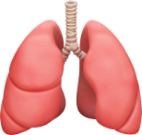

Durée de l’épreuve : 1h

A lire avant de commencer l’épreuve
Université Paris Cité A2SUP - Tutorat
0 1 2 3 4 5 6 7 8 9
25
A B C D E

1
A B C D E
13
A B C D E
2
A B C D E
14
A B C D E
3
A B C D E
15
A B C D E
4
A B C D E
16
A B C D E
5
A B C D E
17
A B C D E

Tuto n◦ : 3 UE (spé) : Histo-Embryo

Nom : Mbappé Prénom : Kylian
Numéro A2SUP : 06 38 58 ... 
IDENTIFICATION

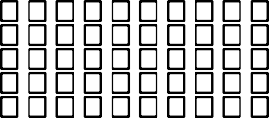
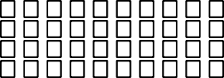
0 1 2 3 4 5 6 7 8 9
Numéro A2SUP
Diz. Mil.
Mil. Cent. Diz. Unit.
Contrôle
J diz. J unit. M diz. M unit.
Date de naissance (JJ/MM)

37
A B C D E
38
A B C D E
39
A B C D E
40
A B C D E
41
A B C D E

26
A B C D E
27
A B C D E
28
A B C D E
29
A B C D E
Vérifiez que les informations saisies sur votre grille QCM sont correctes : nom, prénom et numéro étudiant.
Les correcteurs liquides ou en ruban de type Blanco, Tipp-Ex, et autres sont interdits car chaque question comporte une ligne de droit au remords.
Seule l’utilisation du stylo à bille noir est autorisée pour cocher les grilles.
7
A B C D E
19
A B C D E
31
A B C D E
43
A B C D E
Informations réglementaires
- Les questions sans réponse seront considérées comme nulles.
- Une grille QCM est à remplir pour l’ensemble de l’épreuve.
- Veiller à remplir complètement toute la surface des cases choisies.
- Ne pas gratter, ne pas raturer, ne pas mettre de croix ni aucun autre signe.
- Toute fraude ou tentative de fraude fera l’objet de poursuites disciplinaires (Décret n◦92-657 du 13 juillet 1992). Tout signe distinctif porté sur la grille QCM pouvant indiquer sa provenance constitue une fraude.
- Les calculatrices ne sont pas autorisées
- Aucun candidat n’est admis à quitter la salle d’examen avant la fin de l’épreuve.
9
A B C D E
6
A B C D E
8
A B C D E
10
A B C D E
18
A B C D E
20
A B C D E
21
A B C D E
22
A B C D E
30
A B C D E
32
A B C D E
33
A B C D E
34
A B C D E
42
A B C D E
44
A B C D E
45
A B C D E
Recommandations spécifiques à l’épreuve

Informations sur l’épreuve
Le sujet contient 25 pages numérotées de 1 à 25 et comporte 45 questions. Merci de vérifier au début de l’épreuve que le sujet est complet.
11
A B C D E
12
A B C D E
23
A B C D E
24
A B C D E
35
A B C D E
36
A B C D E


Question 1
Mot de votre RM
Coucou tout le monde !!

Déjà, je tiens à vraiment vous féliciter, d’être venus au dernier tuto du semstre, de faire cette correction, et plus globalement de tous le chemin que vous avez parcouru jusqu’ici. Vous avez de quoi être fiers de vous vraiment, rappelez-vous qu’il y a quelques mois seulement, vous ne connaissiez peut-être même pas le concept de l’histologie, et aujourd’hui, vous êtes devenus des pros en la matière, tout ça grâce à votre travail acharné et à vos efforts.

Étant donné qu’il couvre l’intégralité du programme d’histologie-embryologie, ce tuto est très représentatif de ce qu’on peut vous donner le jour J. On a glissé beaucoup d’items sur des détails assez pointilleux de vos cours, ce qui vous a peut-être mis en difficulté, mais c’est normal, le but étant de vous préparer au maximum pour que vous deveniez des machines de guerre.

J’ai conscience que la partie embryologie du programme est très recente pour vous en plus d’être assez complexe, alors pas de panique si vous avez eu l’impression d’être perdus durant ce tuto. Vous avez encore du temps devant vous pour perfectionner votre apprentissage, grâce aux annales, aux QCM d’entrainement, et surtout en faisant cette correction bien attentivement !

Je vous laisse sortir vos stylos, surligneurs, et surtout votre plus joli carnet d’erreur et au boulot ! Bon courage les loulous, lâchez rien, votre RM est de tout coeur avec vous .
Laura, RM Hématoxyline Eosine
Concernant les méthodes de préparation des échantillons au microscope, laquelle (les-quelles) des propositions suivantes est (sont) exacte(s) ?
- La fixation est une étape de préparation non essentielle des échantillons
- Pour colorer un échantillon, on peut utiliser l’hématéine-éosine qui va colorer le noyau en rose et le cytoplasme en violet
- Les différentes étapes de préparation pour la microscopie électronique à balayage (MEB) sont dans l’ordre : fixation, inclusion, coupe, coloration
- Pour la microscopie électronique à balayage, on utilise du CO₂ liquide suivi de bains d’alcool de degré croissant
E. En microscopie optique, l’inclusion est une étape qui se fait pour durcir l’échantillon afin de faciliter sa coupe
Question 1
- Item A → La fixation est une étape de préparation non essentielle des échantillons
Alors, on commence avec un item tout doux, qui bien évidemment est FAUX ! La fixation est la première étape à faire le plus rapidement après l’exérèse, et elle est essentielle pour conserver l’échan-tillon !
- Item B → Pour colorer un échantillon, on peut utiliser l’hématéine-éosine qui va colorer le noyau … Ici on a un petit piège d’inversion, en effet, l’hématéine-éosine colore le cytoplasme en rose et le noyau en violet.
- Item C → Les différentes étapes de préparation pour la microscopie électronique à balayage … Décidément, encore un item faux ! Ici je vous ai cité les étapes de préparation pour la microscopie électronique à transmission. Pour la microscopie électronique à balayage, on va plutôt opter pour les étapes suivantes : fixation, déshydratation et métallisation.
- Item D → Pour la microscopie électronique à balayage, on utilise du CO₂ liquide suivi de bains … Bon bah jamais 3 sans 4 écoutez, ici encore j’ai inversé les étapes. Récapitulons ! Pour l’étape de déshydratation en microscopie électronique à balayage, on va d’abord faire des bains d’alcool de degré croissant puis on va utiliser le CO2 liquide en passant par son point critique (c’est-à-dire la température et la pression pour lesquels le CO2 va passer de l’état liquide à l’état gazeux.) Courage ça va le faire !
C Item E → En microscopie optique, l’inclusion est une étape qui se fait pour durcir l’échantillon … Oui, exactement ! Elle se fait dans de la paraffine fondue (chauffée à 56°C) après déshydratation dans des bains d’alcool de degré croissant puis de xylène.
Réponse vraie : E

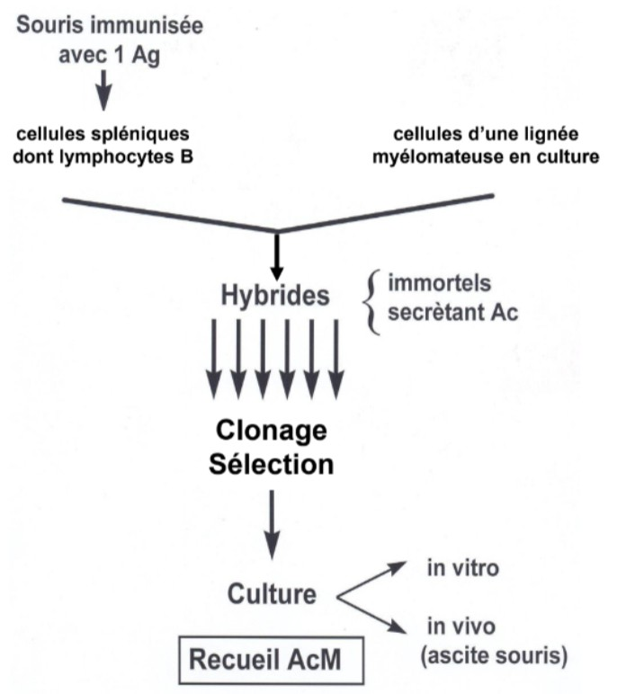
Question 2
- Item E → Les anticorps monoclonaux sont synthétisés à partir de sérum de veau fœtal
Piège super vicieux ! Il n’est pas question de veaux mais plutôt de souris. Pour fabriquer des anticorps monoclonaux, on commence par injecter un antigène à une souris, activant ses lymphocytes B qui produisent des anticorps spécifiques. On prélève ensuite des cellules spléniques (de la rate, comprenant les lymphocytes B) de la souris pour les fusionner avec des cellules cancéreuses (myélomes), qui ont l’avantage d’être immortelles. Cette fusion donne naissance à des hybridomes, des cellules capables de produire des anticorps sans limite. Dans un milieu spécifique, on clone les cellules hybrides et on les teste pour voir lesquelles produisent l’anticorps recherché. Enfin, on fait proliférer les hybrides positifs (produisant l’anticorps en question) pour obtenir une grande quantité d’anticorps monoclonaux.
Diapo 50, Méthodes d’étude, Pr Chrétien
Réponse vraie : A
Concernant l’immunohistologie, laquelle (lesquelles) des propositions suivantes est (sont) exacte(s) ?
A. Elle peut permettre de détecter et de localiser des sucres
- On peut révéler le complexe anticorps-antigène par la phycoérythrine, un fluorochrome qui émet dans le vert
- La phosphatase alcaline couplée à l’anticorps est révélée par la diaminobenzidine
- Lors d’un marquage indirect, l’avidine se lie directement au premier anticorps
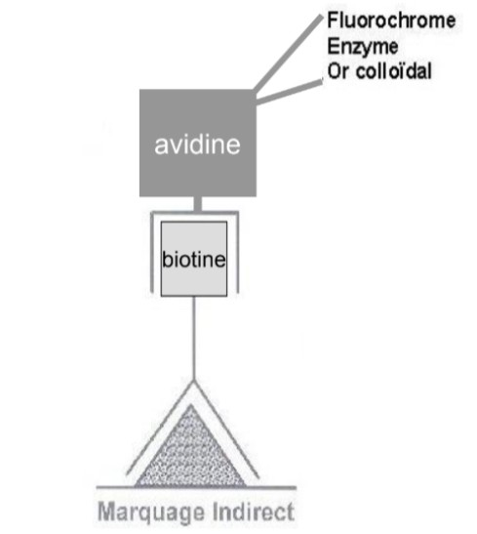
- Les anticorps monoclonaux sont synthétisés à partir de sérum de veau fœtal

C Item A → Elle peut permettre de détecter et de localiser des sucres
Question 2

Aussi surprenant que ça puisse paraître, c’est bien vrai ! Immuno = anticorps, on va donc utiliser un anticorps (en l’occurrence, un anticorps monoclonal) pour détecter très souvent des protéines, mais attention ! Les anticorps peuvent aussi reconnaître des épitopes de type osidique (soit des sucres). L’immunohistologie permet donc de détecter des protéines, mais aussi des polyosides.
  - Item B → On peut révéler le complexe anticorps-antigène par la phycoérythrine, un fluorochrome … Presque ! Pour rappel, on peut révéler le complexe Ag-Ac de 3 façons différentes : par un fluorochrome (techniques d’immunofluorescence), par une enzyme (techniques immunoenzymatiques), ou par de
l’or colloïdal (pour la microscopie électronique ou ME). On utilise 2 types de fluorochromes : la fluorescéine ou FITC, dont la longueur d’onde d’émission vaut 520 nm (ce qui correspond au vert), et la phycoérythrine ou PE, qui émet à 580 nm (dans le rouge). À noter que ces deux fluorochromes sont excités à une longueur d’onde inférieure à leur longueur d’onde d’émission (dans les deux cas, ils sont excités à 488 nm).
  - Item C → La phosphatase alcaline couplée à l’anticorps est révélée par la diaminobenzidine
Item très fourbe, un piège d’inversion sur un point super précis de votre cours… Lors de la révélation
immunoenzymatique en immunohistochimie, l’enzyme est couplée à l’anticorps. On distingue 2 en-zymes pour cette technique : la péroxydase, révélée par la diaminobenzidine (DAB), et la phosphatase alcaline, révélée par le nitro bleu de tétrazodium.
  - Item D → Lors d’un marquage indirect, l’avidine se lie directement au premier anticorps Attention à lire les items jusqu’au bout ! L’avidine se lie à la biotine lors du marquage indirect, mais c’est la biotine qui est liée au premier anticorps, et non l’avidine ! Je vous mets le petit schéma issu de votre cours :

Diapo 56, Méthodes d’étude, Pr Chrétien

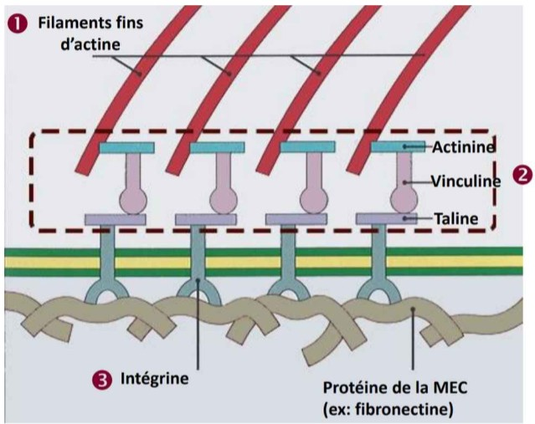
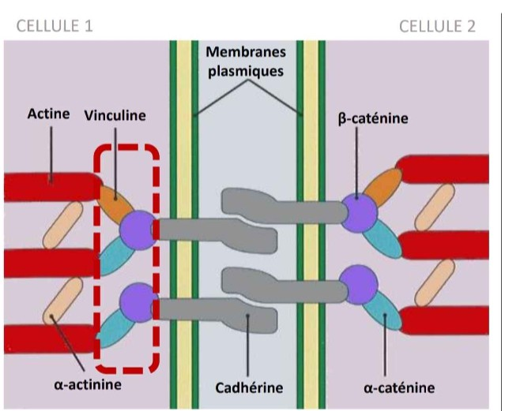
Question 3
C Item D → La structure D est retrouvée dans la matrice extra-cellulaire
Exact ! La structure D correspond à une protéine issue de la MEC, qui peut être notamment la fibronectine. L’intégrine se lie donc à ces protéines pour lier la cellule épithéliale à la MEC.
C Item E → Certaines structures de la partie 2 du schéma peuvent être retrouvées dans d’autres … Oui ! Il faut savoir qu’on peut aussi trouver l’actinine et la vinculine au sein des jonctions adhérentes (l’actinine est dans ce cas précisé comme étant l’α-actinine). En revanche, la taline semble être spéci-fique aux contacts focaux, mais vous pouvez valider l’item E grâce au mot “certaines” (donc pas toutes les protéines concernées) dans l’énoncé. Je mets ci-dessous les schémas complets de l’ultrastructure d’un contact focal, mais aussi celle d’une jonction d’adhérence, pour que vous puissiez bien voir que l’actinine et la vinculine sont bien présentes dans les deux types de jonctions :
Diapo 35 et 38, Tissus Épitheliaux 1, Pr Mouton Liger
Réponses vraies : B, D et E
Concernant le schéma ci-dessous, laquelle (lesquelles) des propositions suivantes est (sont) exacte(s) ?
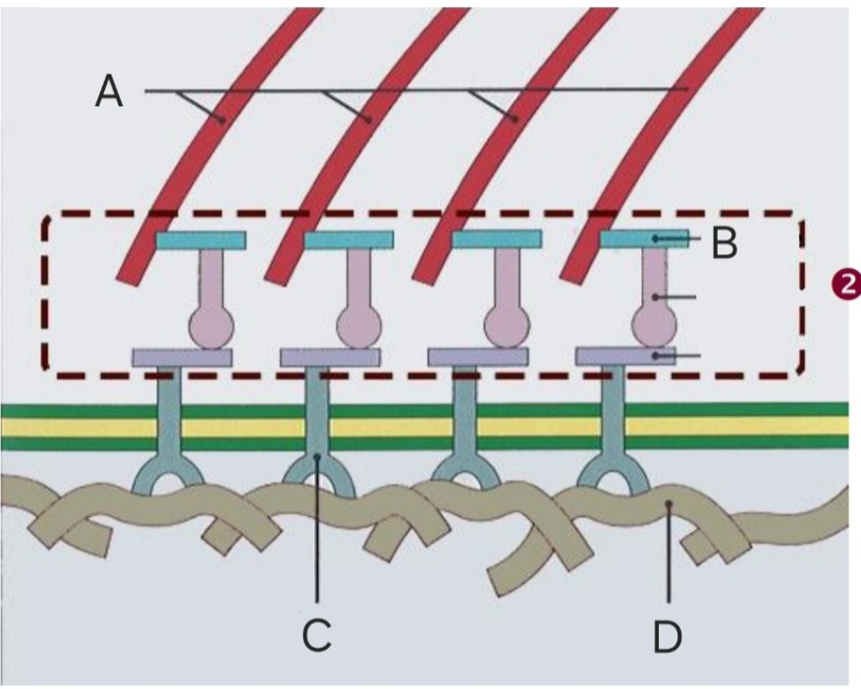

- La structure A correspond à des filaments intermédiaires
B. La structure B correspond à une actinine
C. La structure C correspond à une cadhérine
D. La structure D est retrouvée dans la matrice extra-cellulaire
E. Certaines structures de la partie 2 du schéma peuvent être retrouvées dans d’autres jonctions d’ancrage

Question 4
Question 3
- Item A → La structure A correspond à des filaments intermédiaires
Et on commence par un piège classique… En effet, nous avons ici l’ultrastructure d’un contact focal, qui a pour rôle de lier une cellule épithéliale à la matrice extracellulaire (MEC) via des filaments fins d’actine ! Ainsi, la structure A correspond à des filaments fins d’actine, aussi retrouvés dans les jonctions d’adhérence qui lient des cellules entre elles. Les filaments intermédiaires, en revanche, sont retrouvés dans les desmosomes (liant des cellules entre elles) et hémidesmosomes (liant une cellule à la MEC).
C Item B → La structure B correspond à une actinine
Oui ! L’actinine est l’une des trois protéines de liaison qu’on peut trouver au sein d’un contact focal, avec la vinculine (protéine de liaison du milieu de la partie 2 du schéma) et la taline (protéine de liaison du bas de la partie 2). Elles permettent la liaison entre les filaments d’actine et la protéine d’ancrage transmembranaire correspondant à la structure C sur le schéma.
- Item C → La structure C correspond à une cadhérine
Justement, parlons de cette structure C, qui n’est malheureusement pas une cadhérine. En effet, la structure C est une intégrine, protéine d’ancrage transmembranaire retrouvée dans les contacts focaux, mais aussi dans les hémidesmosomes (avec le BPAG2). Les cadhérines, elles, sont les protéines d’ancrage des jonctions d’adhérence et desmosomes ! Bref, quand il y a liaison entre la cellule et la MEC, cela se fait par des intégrines, alors qu’une liaison entre deux cellules adjacentes se fait avec des cadhérines !
Concernant les spécialisations cellulaires, laquelle (lesquelles) des propositions suivantes est (sont) exacte(s) ?
A. La forme des microvillosités est maintenue grâce à un squelette d’actine solidarisé par des protéines
- Les stéréocils, des spécialisations non mobiles, sont présents en forte quantité au niveau de l’épi-thélium respiratoire
- L’axonème des cils est composé de 9 triplets externes et d’une paire centrale de microtubule


D. Les replis basolatéraux sont riches en mitochondries pour permettre le transport actif d’ions et de liquides
E. Les plaques membranaires sont spécifiquement retrouvées dans les cellules de l’épi-thélium vésical
Question 4 C Item A → La forme des microvillosités est maintenue grâce à un squelette d’actine solidarisé par … Item long, mais vrai ! Les microvillosités, qui sont des structures non-mobiles, sont des replis de la membrane plasmiques digitiformes qui permettent d’augmenter la surface d’échange avec le milieu
environnant. Mais il faut bien qu’il y ait une structure spécifique pour que ces spécialisations gardent leur forme digitiforme (comme les êtres humains avec leur squelette qui leur permet de ne pas ressembler à un blobfish au quotidien). Cette structure spécifique correspond donc au squelette

d’actine, solidarisé par des protéines. Parmi les protéines concernées, nous avons la fimbrine et la villine qui lient les filaments d’actine entre eux, mais aussi des protéines d’ancrage à la membrane, liant les filaments d’actine à la membrane (spectrine et myosine-I). On remarque aussi la présence d’une zone apicale amorphe au sommet de la microvillosité. Voici un schéma ci-dessous qui montre la structure d’une microvillosité :
C Item D → Les replis basolatéraux sont riches en mitochondries pour permettre le transport actif …
Oui ! Pour rappel, les replis membranaires sont des invaginations de la membrane, localisés principa-lement dans la région basale de certaines cellules épithéliales, qui augmentent la surface d’échange avec le milieu environnant et facilitent les transports actifs d’ions et de liquides. Mais il faut beau-coup d’énergie pour faire fonctionner ces transports actifs (contrairement aux transports passifs, Cf. le cours de biologie cellulaire sur la membrane plasmique), expliquant la présence de nombreuses mitochondries. (Nos centrales énergétiques préférées !)
C Item E → Les plaques membranaires sont spécifiquement retrouvées dans les cellules de …
Oui ! Les plaques membranaires, uniquement présentes dans l’épithélium vésical, ont pour rôle de protéger l’organisme contre la toxicité de l’urine et d’empêcher sa réabsorption ! Elles se replient en forme “d’accordéon” lorsque la vessie est vide et se déplient lorsqu’elle est remplie pour augmenter la surface luminal et donc stocker plus d’urine.
Réponses vraies : A, D et E

Diapo 55, Tissus Épithéliaux 1, Pr Mouton Liger

  - Item B → Les stéréocils, des spécialisations non mobiles, sont présents en forte quantité au niveau … Aïe, le vilain piège… Alors certes, les stéréocils sont bien des structures non mobiles (ce genre de piège tombe souvent, faites attention à bien identifier les structures mobiles (cils) et celles non-mobiles (microvillosités, stéréocils)), et c’est bien si vous avez remarqué cela. En revanche, ce qui est faux dans cet item est le fait que les stéréocils ne se trouvent pas sur les cellules épithéliales respiratoires, qui ont plutôt des cils pour déplacer le mucus ! Les stéréocils, eux, se trouvent plutôt à la surface des cellules épithéliales bordant l’épididyme et sur les cellules ciliées (nom plutôt trompeur) de la cochlée de l’oreille, servant de récepteurs sensoriels (pour détecter les ondes sonores).
  - Item C → L’axonème des cils est composé de 9 triplets externes et d’une paire centrale de … Non… Dans l’ultrastructure des cils, plus précisément au sein de son axonème, on a 9 doublets de microtubules externes et une paire de microtubules centrale ! Le mouvement des cils est permis par la présence de bras de dynéine répartis le long de ces microtubules, servant de “moteur moléculaire”, qui déplacent les microtubules, donc le cil ! Les triplets de microtubules, eux, se trouvent plutôt dans le corpuscule basal du cil. Voici le schéma de l’ultrastructure des cils ci-dessous (attention, les racines ciliaires, partie la plus basale du cil, ne sont pas montrées ici) :

Question 5
Concernant les épithéliums glandulaires, laquelle (lesquelles) des propositions suivantes est (sont) exacte(s) ?
A. Le mode d’extrusion le plus fréquent respecte l’intégrité de la membrane plasmique
B. Une glande de morphologie tubulaire ramifiée est par conséquent aussi composée
C. En se contractant, les cellules myofibroblastiques favorisent l’expulsion du produit de sécrétion
D. Les sécrétions des glandes fundiques sont de nature aqueuse
E. Les glandes exocrines déversent systématiquement leurs produits de sécrétion à la surface du corps

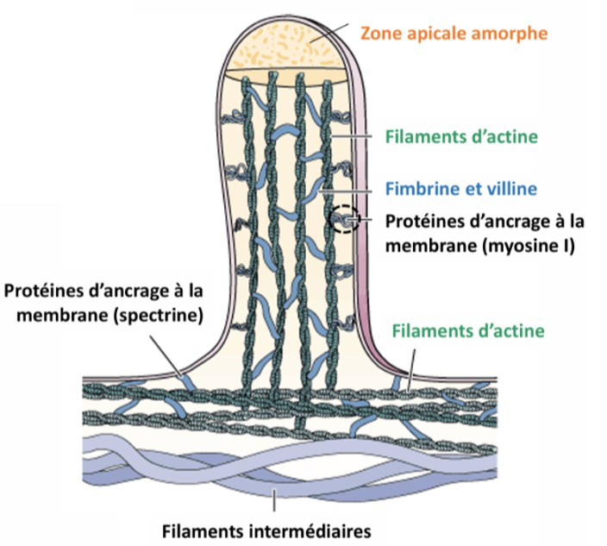
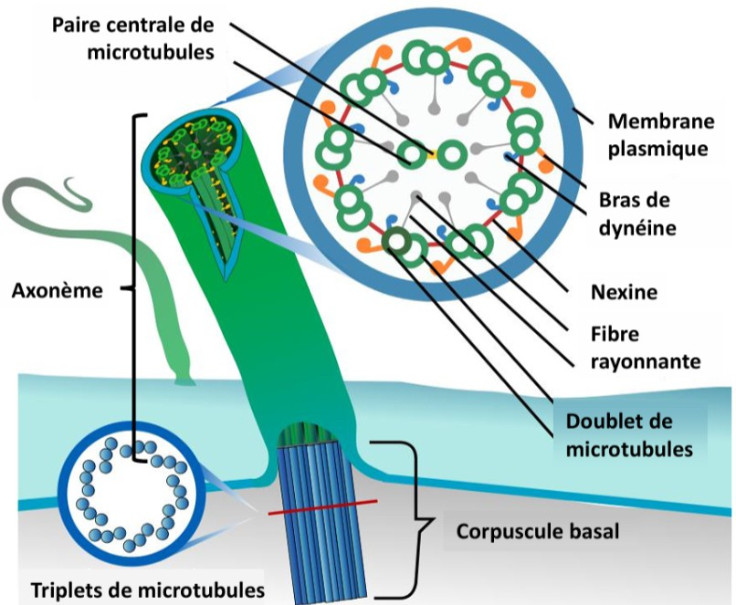


Diapo 64, Tissus Épithéliaux 1, Pr Mouton Liger
Question 5 C Item A → Le mode d’extrusion le plus fréquent respecte l’intégrité de la membrane plasmique Toutafé ! Il s’agit du mode d’extrusion mérocrine, qui correspond à la libération des produits de sécrétion par exocytose au pôle apical via des vésicules de sécrétion. Les acini pancréatiques ont recours au mode d’extrusion mérocrine.
- Item B → Une glande de morphologie tubulaire ramifiée est par conséquent aussi composée
Gros piège : on dit d’une glande qu’elle est composée si et seulement si son canal excréteur est ramifié. Dans le cas de la morphologie tubulaire ramifiée, c’est l’adénomère qui est ramifié, et non le canal excréteur. On parle d’organisation complexe des glandes non composées dans ce cas (l’organisation simple correspondant aux glandes tubulaires, acinaires ou alvéolaires). Courage, cet item n’était vrai-ment pas évident. Prenez votre carnet d’erreurs et go faire le nécessaire pour ne pas refaire 2 fois la faute !
- Item C → En se contractant, les cellules myofibroblastiques favorisent l’expulsion du produit de …
Voilà l’exemple parfait d’un item qu’il ne faut pas lire trop vite. Les cellules myoFIBROBLASTIQUES
n’ont rien à voir avec les glandes . Ces cellules sont recrutées pour participer au processus de cicatrisation d’une plaie. Le vicieux piège que je vous ai tendu joue sur la différence entre cellule myofibroblastique et cellule myoépithéliale. Ce sont ces dernières qui se contractent pour expulser les produits de sécrétion des glandes dans leur canal excréteur.

C Item D → Les sécrétions des glandes fundiques sont de nature aqueuse
Exactement ! Cet item est très pointu, vous pouvez être fiers de vous si vous l’aviez ! Les glandes fundiques sont des glandes mixtes, qui sont à la fois séreuses et hydroélectriques. Les glandes hydro-électriques sécrètent des électrolytes, et les glandes séreuses sécrètent bien des substances aqueuses (contrairement aux glandes muqueuses dont les sécrétions sont visqueuses).
- Item E → Les glandes exocrines déversent systématiquement leurs produits de sécrétion à la …
Un peu trop péremptoire cet item ! Les glandes exocrines peuvent déverser leur produit à la surface du corps, mais aussi à la surface d’une cavité du corps en communication avec l’extérieur (comme la muqueuse gastrique). Ne lâchez rien et continuez la correction, c’est bien ce qui vous fait faire d’immenses progrès tout particulièrement en histo !
Réponses vraies : A et D

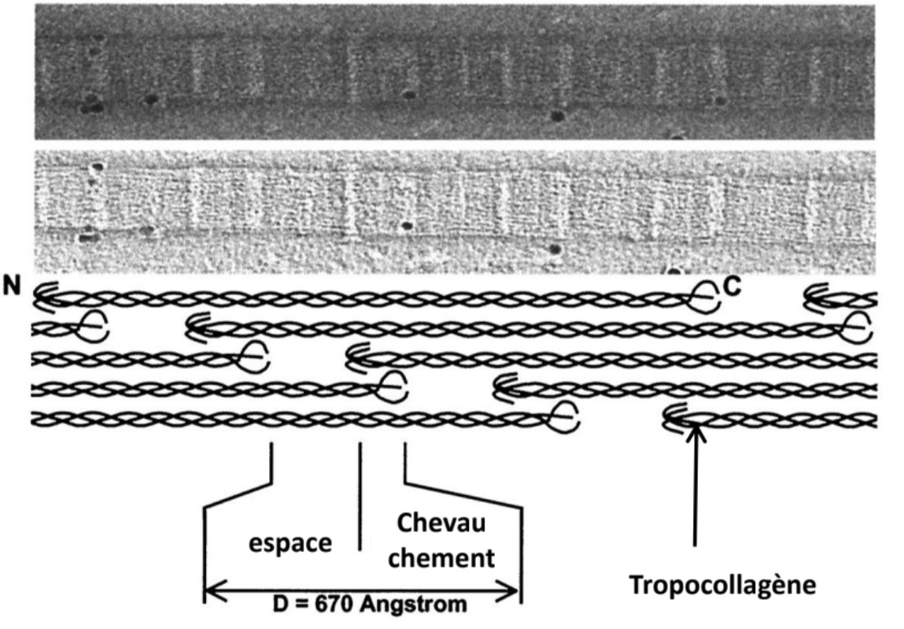
Question 6
Diapo 51, Tissu Conjonctif 1, Pr Mouton Liger
C Item D → Le collagène est formé de 3 chaînes alpha
Exact ! Les fibres de collagène sont bien formées de trois chaînes alpha (cf item B pour voir leur production)
C Item E → Les fibrilles de collagène se chevauchent latéralement en marches d’escalier avec un … Yes ! C’est ce qui leur donne leur aspect de striation. Cet espacement leur confère une certaine résis-tance à l’étirement (imagine construire un mur en lego en empilant juste les mêmes pièces les unes sur les autres…)
Diapo 49, Tissu Conjonctif 1, Pr Mouton Liger
Réponses vraies : B, D et E
Concernant les fibres de collagène, laquelle (lesquelles) des propositions suivantes est (sont) exacte(s) ?
- Le collagène de type IV est le plus abondant, il est spécifique des lames basales
B. Les fibres de collagène peuvent être colorées en jaune par le jaune Safran, dans la coloration dite HES
C. La collagénèse débute par la synthèse de tropocollagène par le réticulum endoplasmique rugueux des fibroblastes

Question 7
D. Le collagène est formé de 3 chaînes alpha
E. Les fibrilles de collagène se chevauchent latéralement en marches d’escalier avec un décalage de 640 à 670 Å correspondant à la striation périodique
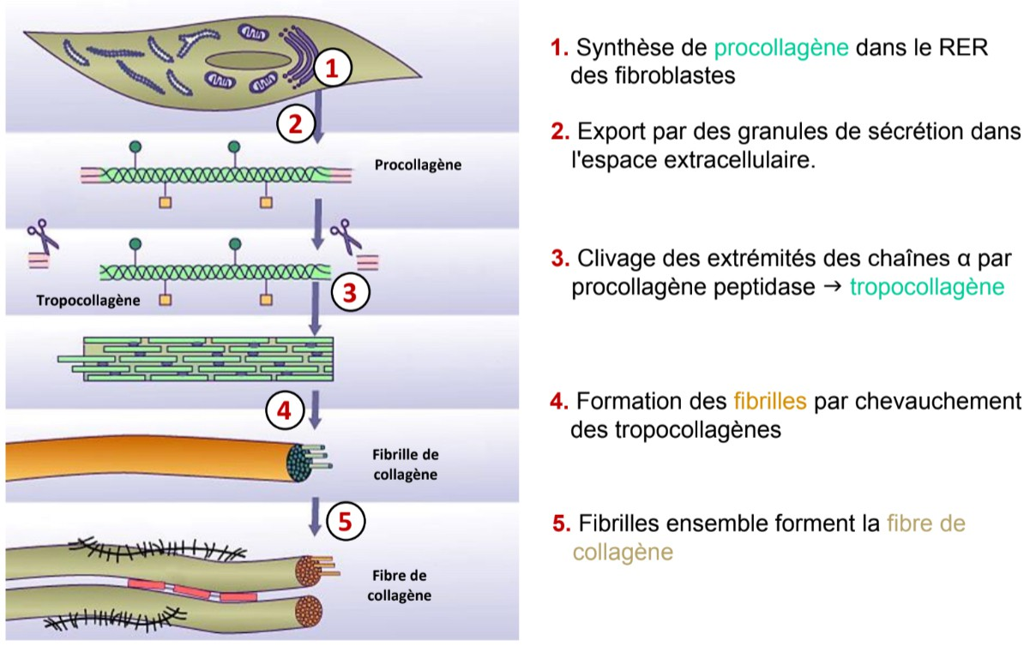
Concernant les glycosaminoglycanes (GAG) et les protéoglycanes, laquelle (lesquelles) des propositions suivantes est (sont) exacte(s) ?
- Item A → Le collagène de type IV est le plus abondant, il est spécifique des lames basales
Question 6
Et non ! C’est le collagène de type I qui est le plus abondant, il est présent dans la peau, les os, les tendons… Le collagène de type IV, lui, est spécifique des lames basales.
C Item B → Les fibres de collagène peuvent être colorées en jaune par le jaune Safran, dans la …
Tout est bon ! L’item est un peu long, allez-y étape par étape. Tout d’abord, le jaune Safran (comme
son nom l’indique) colore bien le collagène en jaune. Ensuite le jaune Safran fait bien partie de la coloration HES !
- Item C → La collagénèse débute par la synthèse de tropocollagène par le réticulum endoplasmique … Dommage, à une lettre près comme on dit, la collagénèse débute par la synthèse de PROCOLLAGÈNE et non de tropocollagène. Celui-ci est le produit du clivage des extrémités des chaînes alpha par la procollagène peptidases. Je vous remets la diapo récap :
A. Les GAG sont des longues chaînes d’unités disaccharidiques répétées de 70 à 200 fois
- Avec leur charge positive et leur conformation spatiale particulière, les GAG peuvent retenir une grand quantité d’eau
C. Les GAG sulfatés se fixent directement à une protéine centrale par des liaisons co-valentes
- Les protéoglycanes se fixent directement à une molécule d’acide hyaluronique par des liaisons covalentes
- Une molécule d’acide hyaluronique peut contenir jusqu’à 5000 disaccharides, formant une chaîne d’environ 2,5 nm
Question 7 C Item A → Les GAG sont des longues chaînes d’unités disaccharidiques répétées de 70 à 200 fois Oui ! C’est la définition du cours ! J’ajoute qu’il existe deux types de GAG : les GAG non sulfatés, avec comme unique représentant l’acide hyaluronique (le plus gros des GAG d’ailleurs), et les GAG sulfatés, répartis en trois groupes distincts :
- Les chondroïtines sulfates et dermatane sulfates ensemble
- Les héparanes sulfates seuls
- Et les kératanes sulfates.

Leur rôle est de retenir une grande quantité d’eau dans la MEC via des caractéristiques qu’on verra dans l’item B !
  - Item B → Avec leur charge positive et leur conformation spatiale particulière, les GAG peuvent… Donc, les GAG permettent de retenir l’eau, contribuant à la formation d’une substance fondamentale visqueuse, qui constitue un obstacle à la diffusion des bactéries, mais pas des métabolites et protéines solubles. Mais cela est dû à leur charge négative et à leur conformation spatiale particulière ! Attention à ce piège classique !
C Item C → Les GAG sulfatés se fixent directement à une protéine centrale par des liaisons covalentes Exact ! En effet, la plupart des GAG sulfatés se fixent directement à une protéine centrale via une liaison covalente, ce qui permet de produire des protéoglycanes ! Nous avons de nombreux GAG qui se fixent à une seule protéine, expliquant donc pourquoi les protéoglycanes sont composées à 90% de sucres ! Je mets ci-dessous le schéma d’un protéoglycane :
Question 8
Concernant les cellules du tissu conjonctif, laquelle (lesquelles) des propositions suivantes est (sont) exacte(s) ?
- Les fibroblastes possèdent un noyau allongé et peu dense
- Il existe deux types d’adipocytes : les adipocytes à graisse blanche ou multiloculaires et les adi-pocytes à graisse brune ou uniloculaires
C. Les macrophages ont à leur membrane des molécules d’adhérence comme les récep-teurs aux opsonines et des molécules du CMH de classe II
D. Les granulations du mastocyte contenant de l’héparine et de l’histamine sont méta-chromatiques et masquent en partie le noyau
E. La dégranulation des mastocytes est déclenchée par la fixation à des immunoglobulines E produites avant sensibilisation

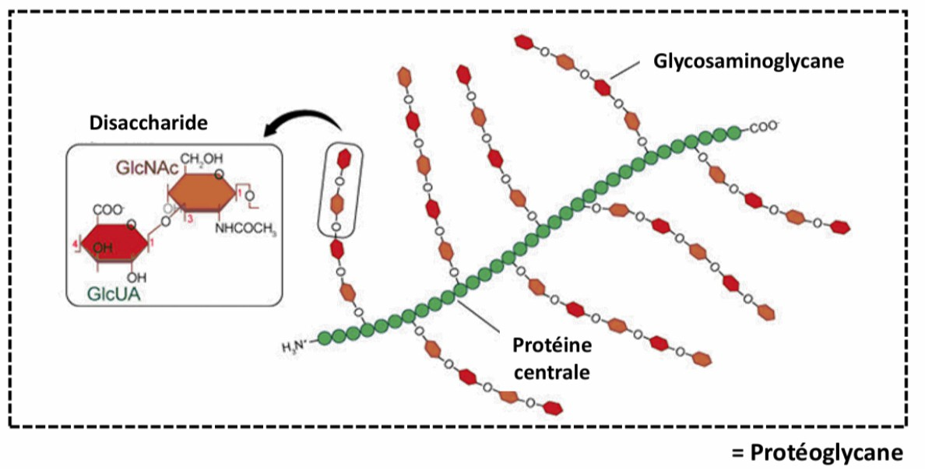
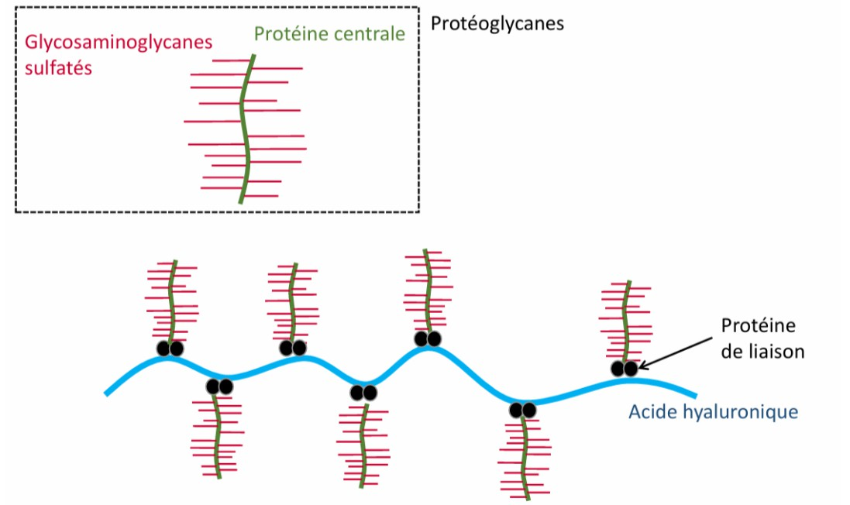

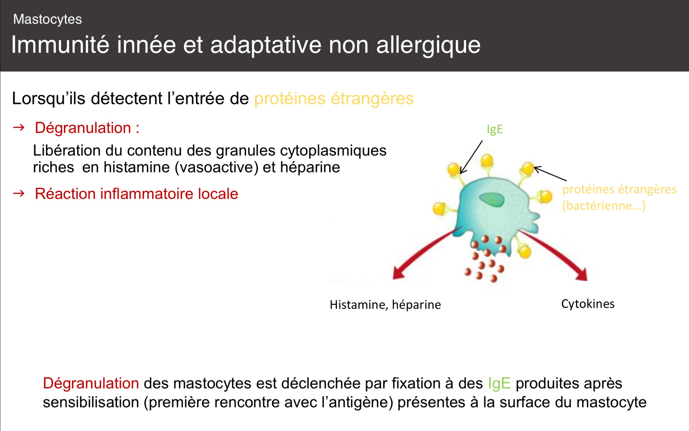
Diapo 7, Tissu Conjonctif 2, Pr Mouton Liger
Question 8
- Item A → Les fibroblastes possèdent un noyau allongé et peu dense
Et non ! Le fibroblaste à un noyau qui est dense ! C’est un petit détail qui a son importance ! On peut rajouter qu’il contient 1 à 2 nucléoles et des amas de chromatine.
- Item B → Il existe deux types d’adipocytes : les adipocytes à graisse blanche ou multiloculaires … Encore faux, décidément… il y a eu une petite inversion sur la nomination des adipocytes. Les adipo-cytes à graisse blanche sont uniloculaires tandis que ceux à graisse brune sont multiloculaires !
C Item C → Les macrophages ont à leur membrane des molécules d’adhérence comme les récepteurs … Enfin un item vrai ! Les macrophages détiennent bien des molécules de surface qui permettent d’as-sister ce dernier dans ses différentes fonctions comme la phagocytose ou encore la diapédèse.
C Item D → Les granulations du mastocyte contenant de l’héparine et de l’histamine sont…
C’est tout à fait ça ! Les granulations du mastocyte sont métachromatiques, elles modifient la couleur du colorant utilisé. Elles vont jusqu’à masquer en partie le noyau de part leur aspect volumineux.
- Item E → La dégranulation des mastocytes est déclenchée par la fixation à des immunoglobulines … Il faut bien tout lire dans l’item ! Ici l’item est faux ! Les immunoglobulines E qui jouent un grand rôle dans la dégranulation sont produites après sensibilisation et non avant ! Pour rappel, la sensibilisation correspond au premier contact avec l’antigène.
Petite image de la diapo en question :
Diapo 43, Tissu Conjonctif 2, Pr Mouton Liger
Réponses vraies : C et D

  - Item D → Les protéoglycanes se fixent directement à une molécule d’acide hyaluronique par des … Eh non ! Les protéoglycanes ne se fixent pas directement à une molécule d’acide hyaluronique, mais via une protéine de liaison ! Cela permet de former de très volumineux agrégats de plus de 100 millions de Daltons ! (Sinon, rien n’est indiqué dans le cours si la liaison protéoglycane-acide hyaluronique est covalente ou pas…). Je mets ci-dessous le schéma d’un agrégat de protéoglycanes liées à une molécule d’acide hyaluronique :

Diapo 9, Tissu Conjonctif 2, Pr Mouton Liger

  - Item E → Une molécule d’acide hyaluronique peut contenir jusqu’à 5000 disaccharides, formant… Aïe, un piège d’unité… Une molécule d’acide hyaluronique peut bel et bien contenir jusqu’à 5000 disaccharides, mais cela forme une chaîne de 2.5 µm. Les acides hyaluroniques sont plus grands que ça !
Réponses vraies : A et C

Question 9
Concernant les différents types de tissus conjonctifs, laquelle (lesquelles) des propositions suivantes est (sont) exacte(s) ?
Question 10
Concernant les érythrocytes, laquelle (lesquelles) des propositions suivantes est (sont) exacte(s) ?
- Leur différenciation se réalise dans l’ordre suivant : synthèse des ribosomes, accumu-lation d’hémoglobine et expulsion du noyau
- L’érythropoïétine est indispensable à la survenue de la lignée érythroblastique

A. Le tissu adipeux blanc peut être retrouvé au niveau de la paume ou de la face plantaire

B. Les tissus conjonctifs denses orientés sont composés de nombreux fibroblastes et de faisceaux de collagène de type 1 orientés parallèlement les uns aux autres en disposition très serrée

C. Les tissus conjonctifs denses élastiques se trouvent notament dans la paroi des artères de gros calibre, comme l’aorte
D. Il existe 3 types de tissus conjonctifs lâches : le tissu conjonctif lâche aréolaire, le tissu conjonctif lâche tendineux et tissu conjonctif lâche réticulé
Question 9 C Item A → Le tissu adipeux blanc peut être retrouvé au niveau de la paume ou de la face plantaire Et oui c’est vrai, le tissu adipeux blanc se trouve bien à ces endroits ! On le retrouve également dans la nuque et les épaules chez les hommes, sur la poitrine, les hanches et les fesses chez les femmes.
- Item B → Les tissus conjonctifs denses orientés sont composés de nombreux fibroblastes et de … Aïe… Il faut lire les items jusqu’au bout, les tissus conjonctifs denses orientés contiennent peu de fibroblastes entre les faisceaux. Ceux-ci étant très serrés les uns aux autres, il y a peu de place entre eux pour des cellules.
C Item C → Les tissus conjonctifs denses élastiques se trouvent notament dans la paroi des artères … Pas de piège ici, on les trouve bien dans les parois des grosses artères comme l’aorte. Petit rappel dans les tissus conjonctifs denses élastiques, les fibres élastiques sont disposées de manière parallèle entre elles.
- Item D → Il existe 3 types de tissus conjonctifs lâches : le tissu conjonctif lâche aréolaire, le tissu … Presque mais un petit intru s’est glissé dans l’item. Il existe bien trois types de tissus conjonctifs lâches mais ce sont le tissu conjonctif lâche aréolaire, le tissu conjonctif lâche mucoïde et le tissu conjonctif lâche réticulé. Le tissu conjonctif tendineux n’est pas un tissu conjonctif lâche mais un tissu conjonctif dense (dense orienté plus précisément).
C Item E → Le tissu conjonctif lâche permet le cheminement des vaisseaux sanguins ou la diffusion … Oui ce dernier item est vrai ! Le tissu conjonctif lâche (qui est pauvre en fibres) permet bel et bien le cheminement des vaisseaux sanguins ou la diffusion des métabolites mais n’oubliez pas qu’il n’octroie pas de résistance particulière.
Réponses vraies : A, C et E
E. Le tissu conjonctif lâche permet le cheminement des vaisseaux sanguins ou la diffusion des métabolites

C. Leur forme est un disque biconvexe de 7,5 µm de diamètre
D. Les spectrines sont des hétérodimères antiparallèles associant une chaîne de type α1 et une chaîne de type β2
E. La partie protéique de l’hémoglobine autrement appelée l’hème contient un atome de fer capable de fixer l’oxygène
Question 10
C Item A → Leur différenciation se réalise dans l’ordre suivant : synthèse des ribosomes, …
Oui, on commence par un item juste ! En effet, la différenciation des érythrocytes comportent trois phases qu’il faut bien retenir dans l’ordre :). Ils sont aussi appelés érythroblastes lors de la phase 1-2, et lors de la phase 3 on les appelle les réticulocytes hihihi.
C Item B → L’érythropoïétine est indispensable à la survenue de la lignée érythroblastique Toutafé, les cellules souches multipotentes donnent : soit des cellules souches lymphoïdes, soit des cellules souches myéloïdes et en présence d’érythropoïétine (EPO), celles-ci donnent une lignée éry-throblastique ! Sans EPO, la différenciation ne peut pas se faire :).
- Item C → Leur forme est un disque biconvexe de 7,5 µm de diamètre
Oups désolé cet item était méchant, pour rappel : globules rouges = érythrocytes = hématies. Le disque des globules rouges est biconcave et NON BICONVEXE. Faites attention à ne pas lire les items trop rapidement ! Sinon, toutes les autres infos sont niquel (faites bien attention aux unités et le piège diamètre/rayon) ;).
- Item D → Les spectrines sont des hétérodimères antiparallèles associant une chaîne de type α1 et … C’est pas cool, je sais, je vous ai rajouté des infos qui n’existent même pas. Du coup si je reprends, les spectrines sont bien des hétérodimères antiparallèles qui comprennent une chaîne de type α et une chaîne de type β. Mais il n’y a pas marqué spécifiquement le type de chaîne α ni β dans votre cours alors l’item est faux.
- Item E → La partie protéique de l’hémoglobine autrement appelée l’hème contient un atome de … Non désolé ! Alors l’hémoglobine est composé d’une partie protéique (la globine) et une partie non protéique (l’hème). Au niveau de l’hème, on retrouve un noyau porphyrique et bien un atome de fer capable de fixer les gaz du sang dont l’oxygène. Fun fact c’est l’hème qui donne la couleur rouge au sang hihi :).
Réponses vraies : A et B

Question 11
Concernant les granulocytes, laquelle (lesquelles) des propositions suivantes est (sont) exacte(s) ?
- Les granulocytes éosinophiles font une taille de 12 à 14µm
- Les granulocytes éosinophiles dérivent du progéniteur CFU-GM
C. Les granulocytes éosinophiles contiennent, dans leurs grosses granulations, une sub-stance cristalloïde : le myelin basic protein
- Les granulocytes basophiles ont en moyenne trois noyaux

- Les granulocytes neutrophiles contiennent dans leurs granulations primaires des phosphatases alcalines, des lactoferrines et des lysozymes
Question 11
- Item A → Les granulocytes éosinophiles font une taille de 12 à 14µm
Eh non, ça ce sont les granulocytes neutrophiles. Pour les éosinophiles, c’est plutôt 11 à 15µm.
- Item B → Les granulocytes éosinophiles dérivent du progéniteur CFU-GM
Attention, les granulocytes neutrophiles sont les seuls qui viennent du progéniteur CFU-GM. Les éosinophiles et basophiles dérivent de progéniteurs spécifiques : les CFU-Eo et les CFU-Bas.
C Item C → Les granulocytes éosinophiles contiennent, dans leurs grosses granulations, une … Exactement ! Ces granulations sont aussi constituées d’une matrice d’eosinophil cationic protein (ECP) !
- Item D → Les granulocytes basophiles ont en moyenne trois noyaux
Attention, les granulocytes basophiles ont un noyau unique, peu segmenté, tri- ou quadrifoliés.
- Item E → Les granulocytes neutrophiles contiennent dans leurs granulations primaires des …
Il faut lire les items jusqu’au bout ! J’ai été méchant… (mais bon c’est formateur
neutrophiles contiennent d’une part des granulations primaires riches en myéloperoxydase et d’autre part des granulations secondaires qui contiennent phosphatases alcalines, lactoferrines et lysozymes.
Réponse vraie : C
). Les granulocytes
Question 12
Concernant le schéma du périchondre, laquelle (lesquelles) des propositions suivantes est (sont) exacte(s) ?
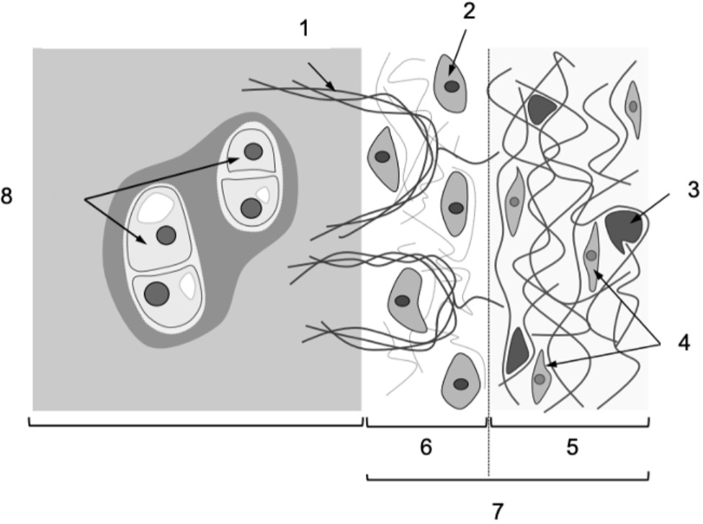
- Le numéro 8 désigne une cellule mononuclée avec 1 ou 2 nucléoles
- Le numéro 4 désigne les précurseurs des chondroblastes

- Le numéro 1 représente des fibres de collagènes permettant l’arrimage du périchondre au cartilage

D. La structure désignée par le numéro 5 est très vascularisée et permet la nutrition du cartilage par diffusion
E. La structure désignée par le numéro 7 est présente à la surface de tous les cartilages sauf les cartilages articulaires

Question 12
C Item A → Le numéro 8 désigne une cellule mononuclée avec 1 ou 2 nucléoles
Ouais ouais ouais on commence par un item vrai ! La cellule désignée par le chiffre 8 est bien un chon-drocyte ! Pour rappel, un chondrocyte est une cellule ne possédant qu’un seul noyau, volumineux, central et rond avec 1 ou 2 nucléoles.
C Item B → Le numéro 4 désigne les précurseurs des chondroblastes
Encore vrai ! Il s’agit bien de fibroblastes qui vont ensuite se transformer en chondroblastes via la croissance appositionnelle.
- Item C → Le numéro 1 représente des fibres de collagènes permettant l’arrimage du périchondre … Attention, ce ne sont pas des fibres de collagène mais des fibres de Sharpey ! Sinon elles servent bien à l’arrimage du périchondre au cartilage (sauf pour le cartilage articulaire car il ne possède pas de périchondre).
C Item D → La structure désignée par le numéro 5 est très vascularisée et permet la nutrition du … Yes c’est bien ça ! On voit bien les petits vaisseaux sanguins dans le périchondre fibreux et ils vont bien venir nourrir nos petits chondrocytes par diffusion, comme le montre la diapo 16 du cours sur le tissu cartilagineux :

C Item E → Les croissances appositionnelle et interstitielle permettent la croissance d’une grande …
Yes, n’oubliez pas que le cartilage articulaire n’est pas recouvert de périchondre, donc il ne peut pas réaliser la croissance appositionnelle.
Réponses vraies : A, B, D et E

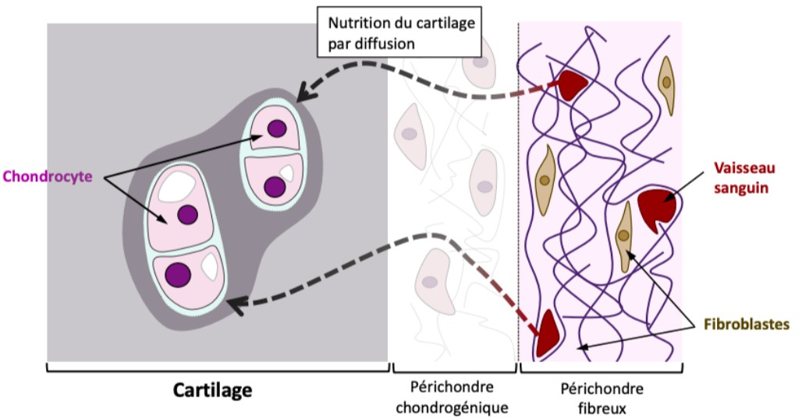
Question 14

Diapo 16, Tissu Cartilagineux, Pr Mouton Liger

C Item E → La structure désignée par le numéro 7 est présente à la surface de tous les cartilages … C’est exactement ça ! Pour rappel, le périchondre sert à nourrir les cartilages, le cartilage articulaire n’est pas recouvert de périchondre parce qu’il est nourri par du liquide synovial !
Réponses vraies : A, B, D et E
Concernant les différents types de cartilage, laquelle (lesquelles) des propositions suivantes est (sont) exacte(s) ?
- Les disques intervertébraux sont composés de cartilage fibreux
- Le cartilage de conjugaison est un type de cartilage hyalin
- Le cartilage articulaire est un type de cartilage fibreux

Question 13
D. Les chondrocytes du cartilage élastique sont compactés
E. La symphyse pubienne est composée de cartilage fibreux

Concernant la croissance cartilagineuse, laquelle (lesquelles) des propositions suivantes est (sont) exacte(s) ?
Question 14
C Item A → Les disques intervertébraux sont composés de cartilage fibreux
Exactement ! Le cartilage fibreux est très résistant, selon la disposition des fibres, il sera plus à même de résister aux différentes contraintes mécaniques… Bref, quoi de mieux que ce cartilage pour résister à la compression que subit notre belle colonne vertébrale ? (C’est une question rhétorique, en fait c’est bien lui le meilleur).
C Item B → Le cartilage de conjugaison est un type de cartilage hyalin
Oui, effectivement. Le cartilage de conjugaison permet la croissance en longueur des os longs (le tibia par exemple), il est donc localisé au niveau des deux extrémités, entre la diaphyse (le milieu) et l’épiphyse (l’extrémité la vraie cette fois).
- Item C → Le cartilage articulaire est un type de cartilage fibreux
Le cartilage articulaire est un type de cartilage hyalin. Il se trouve au niveau des articulations (mais
naaaan ), il est donc soumis à des contraintes mécaniques importantes. On pourrait se dire que c’est fibreux mais son but n’est pas principalement de résister, mais d’assurer le mouvement.
C Item D → Les chondrocytes du cartilage élastique sont compactés
C’est une des caractéristiques du cartilage élastique. Il est aussi moins abondant en substance fonda-mentale et il a de très nombreuses fibres d’élastine (lojik).
C Item E → La symphyse pubienne est composée de cartilage fibreux
On avait dit que le cartilage fibreux a un rôle de résistance aux contraintes mécaniques. Le bassin est soumis à ces contraintes notamment lors de la course (S/O A2SEF), il n’est pas censé faire beaucoup de mouvements mais vraiment tenir en place, donc on n’a pas de cartilage articulaire comme on pourrait le penser mais bien du cartilage fibreux.
Réponses vraies : A, B, D et E
- Lors de la croissance appositionnelle, la croissance se fait uniquement en épaisseur par la périphérie du cartilage
- Durant la croissance appositionnelle, les fibroblastes se différencient en chondro-blastes par métaplasie
C. Un groupe isogénique coronaire correspond à une croissance en épaisseur, retrouvé lors de la croissance appositionnelle
- Les chondrocytes ne peuvent réaliser que la croissance interstitielle
- Les croissances appositionnelle et interstitielle permettent la croissance d’une grande partie des cartilages
Question 13 C Item A → Lors de la croissance appositionnelle, la croissance se fait uniquement en épaisseur par … Exactement ! La croissance appositionnelle ne peut se faire qu’en épaisseur, par la périphérie du cartilage. Je sais, l’item semblait super péremptoire mais comme quoi ce n’est pas toujours faux.
C Item B → Durant la croissance appositionnelle, les fibroblastes se différencient en chondroblastes … Toutafé ! Ces chondroblastes vont ensuite se différencier en jeunes chondrocytes et commenceront à synthétiser de la MEC.
- Item C → Un groupe isogénique coronaire correspond à une croissance en épaisseur, retrouvé lors … C’est presque ça… La première partie de l’item est vraie, mais on retrouve des groupes isogéniques lors de la croissance interstitielle et non appositionnelle.
C Item D → Les chondrocytes ne peuvent réaliser que la croissance interstitielle
Oui, les chondroblastes sont capables de réaliser la croissance appositionnelle et les chondrocytes, uni-quement la croissance interstitielle. Les chondrocytes jeunes vont se diviser dans leurs chondroplastes et les nouveaux chondrocytes vont ensuite synthétiser de la MEC pour les séparer.

Question 15
Concernant les ostéoblastes, laquelle (lesquelles) des propositions suivantes est (sont) exacte(s) ?
- Le devenir de la majorité des ostéoblastes est de se retrouver piégés dans la MEC osseuse et seul 1 ostéoblaste sur 40 deviendra une cellule bordante
- Le rôle des ostéoclastes, entre autres, est de contrôler l’activité ostéoblastique


- Les ostéoblastes forment une couche pluricellulaire de cellules cubiques et émettent des prolonge-ments cytoplasmiques au contact de la MEC osseuse
Question 15
- Item A → Le devenir de la majorité des ostéoblastes est de se retrouver piégés dans la MEC …
Item pas cool du tout. Après la production de la MEC osseuse la plupart des ostéoblastes deviennent des cellules bordantes, et certains, 1/40, sont piégés dans la MEC et deviennent des ostéocytes, et enfin le reste meurent par apoptose. Allez courage c’était un item méchant ça va aller tu vas voir <3.
- Item B → Le rôle des ostéoclastes, entre autres, est de contrôler l’activité ostéoblastique
Non non non c’est le contraire ! Ce sont les ostéoblastes qui contrôlent l’activité ostéoClastiques via la synthèse de CSF1, RANKL et de l’ostéoprotégérine.
- Item C → Les ostéoblastes forment une couche pluricellulaire de cellules cubiques et émettent des … Que des items méchants :(. Les ostéoblastes forment bien une couche de cellules cubiques qui émet des prolongements cytoplasmiques au contact des ostéocytes et de la MEC osseuse (PAS À L’INTÉ-RIEUR) mais cette couche est UNIcellulaire et pas pluricellulaire. C’était un peu tordu comme item mais avec de l’entraînement tu vas voir tu vas t’améliorer.
C Item D → La MEC osseuse est constituées de cellules ostéoformatrices dont les cellules bordantes, … Enfin un item vrai ! En effet, les cellules bordantes, les ostéocytes et ostéoblastes sont des cellules ostéoformatrices alors que les ostéoClastes sont des cellules ostéorésorbantes. Tu peux retenir C comme
« casser » pour t’en souvenir.
C Item E → Les cellules bordantes de l’os, stimulées par les cytokines notamment, se différencient … Tout à fait ! À la surface de l’os, les cellules bordantes forment une couche unicellulaire de cellules pa-vimenteuses, séparées de la matrice osseuse par des fibres de collagène. Ces cellules bordantes sont des cellules quiescentes, c’est-à-dire qu’elles ont une très faible activité de synthèse et correspondent à des progéniteurs osseux ou à des ostéoblastes post-prolifératifs “inactifs”, que l’on retrouve surtout dans les tissus osseux peu soumis au remodelage. Sous l’effet de signaux d’activation, de stimulis hormo-naux, de cytokines et de contraintes mécaniques, les cellules bordantes se différencient en ostéoblastes (cellules ACTIVES).
Réponses vraies : D et E
Question 16
- Item A → Les ostéoplastes ont une forte activité de synthèse car ils sont logés à l’intérieur de la …
Item pas très gentil :(. Les ostéoplastes sont bien piégés à l’intérieur de la matrice minéralisée dans une logette, mais ils ont une FAIBLE activité de synthèse protéique. Ce sont les ostéoBlastes qui ont une forte activité de synthèse. Il faut faire bien attention à l’orthographe si l’on parle d’ostéoBlastes, d’ostéoClastes ou d’ostéoPlastes c’est pas très cool mais les profs aiment bien piéger sur ça.
- Item B → La matrice organique comprend de collagène de type I, des fibres élastiques mais pas … Oups encore un item pas sympa. La matrice organique, synthétisée et sécrétée par les ostéoblastes, contient surtout des fibres de collagène de type I à 95% mais PAS de fibres de élastiques et PAS de collagène de type II. Pour rappel, l’organisation des fibres dépend de celle de l’os.
C Item C → Les ostéocytes entretiennent la MEC osseuse autour d’eux et synthétisent la sclérostine … C’est tout bon ! Les rôles principaux des ostéocytes, cellules ostéoformatrices, sont : l’entretient de la MEC osseuse autour d’eux, l’harmonisation du remodelage osseux, la synthèse de la sclérostine qui inhibe l’activité des ostéoblastes et la résorption de la MEC environnante afin de libérer du calcium. Il faut bien que tout ça soit clair dans ta tête, c’est le genre de question qui a tendance à tomber !
- Item D → Les ostéoclastes sont immobiles, ce qui leur permet de résorber la MEC osseuse en … Aie, non pas vraiment :(. Les ostéoclastes sont des cellules ostéorésorbantes, c’est-à-dire qu’elles ont une capacité de résorption de la matrice osseuse. Ces cellules sont constituées d’une lacune de Howship dans laquelle règne des conditions extrêmes pour permettre la dégradation à l’aide de collagénases, de phosphatases et d’un pH acide. Les ostéoclastes vont résorber la MEC osseuse sur une FAIBLE profondeur puisqu’ils vont se déplacer .
C Item E → Les ostéocytes émettent des fins prolongements cytoplasmiques à travers la MEC qui … OUI ! Item un peu long certes mais tout ça est bel et bien vrai : les ostéocytes sont des cellules résidentes qui émettent des fins prolongements cytoplasmiques à travers la MEC ce qui leur permet d’établir des contacts avec les autres ostéocytes, ostéoblastes et cellules bordantes via des jonctions communicantes. Allez courage ça va aller, continue de t’entraîner et n’oublie pas que c’est en faisant des erreurs que l’on apprend .
Réponses vraies : C et E
E. Les ostéocytes émettent des fins prolongements cytoplasmiques à travers la MEC qui peuvent établir via des jonctions communicantes des contacts avec les autres ostéocytes, les ostéoblastes et les cellules bordantes
D. La MEC osseuse est constituées de cellules ostéoformatrices dont les cellules bor-dantes, les ostéoblastes et les ostéocytes
E. Les cellules bordantes de l’os, stimulées par les cytokines notamment, se différencient en ostéoblastes
Question 16
Concernant la MEC de l’os, laquelle (lesquelles) des propositions suivantes est (sont) exacte(s) ?
- Les ostéoplastes ont une forte activité de synthèse car ils sont logés à l’intérieur de la matrice minéralisée
- La matrice organique comprend de collagène de type I, des fibres élastiques mais pas de collagène de type II
C. Les ostéocytes entretiennent la MEC osseuse autour d’eux et synthétisent la scléros-tine qui inhibe l’activité des ostéoblastes
D. Les ostéoclastes sont immobiles, ce qui leur permet de résorber la MEC osseuse en profondeur

Question 17
Concernant les types de tissu osseux, laquelle (lesquelles) des propositions suivantes est (sont) exacte(s) ?
- Le tissu osseux réticulaire ne persiste que au niveau des osselets de l’oreille et au début de la réparation d’une fracture
- Les os courts et plats sont constitués de tissu osseux lamellaire et de 2 couches d’os compact
- Les ostéons sont constitués de lamelles osseuses, d’un capillaire et d’une fibre nerveuse
- La moelle osseuse hématopoïétique se situe à l’intérieur des trabécules de l’os spon-gieux
- Le périoste recouvre toute la face externe de l’os cortical à l’exception des surfaces articulaires
Question 18
Concernant le muscle strié squelettique, laquelle (lesquelles) des propositions suivantes est (sont) exacte(s) ?
- Le muscle est entouré par un périmysium, et est constitué de faisceaux musculaires
- Les rhabdomyocytes sont allongés, ce sont des cellules mononucléées et leur membrane plasmique est appelée le sarcolemme
- Les myocytes de type I ont une contraction rapide pour une fonction phasique

D. Les myocytes de type II utilisent la glycolyse anaérobie et possèdent peu de mito-chondries
E. Les sarcomères sont délimités par des stries Z elles mêmes au milieu d’une bande I

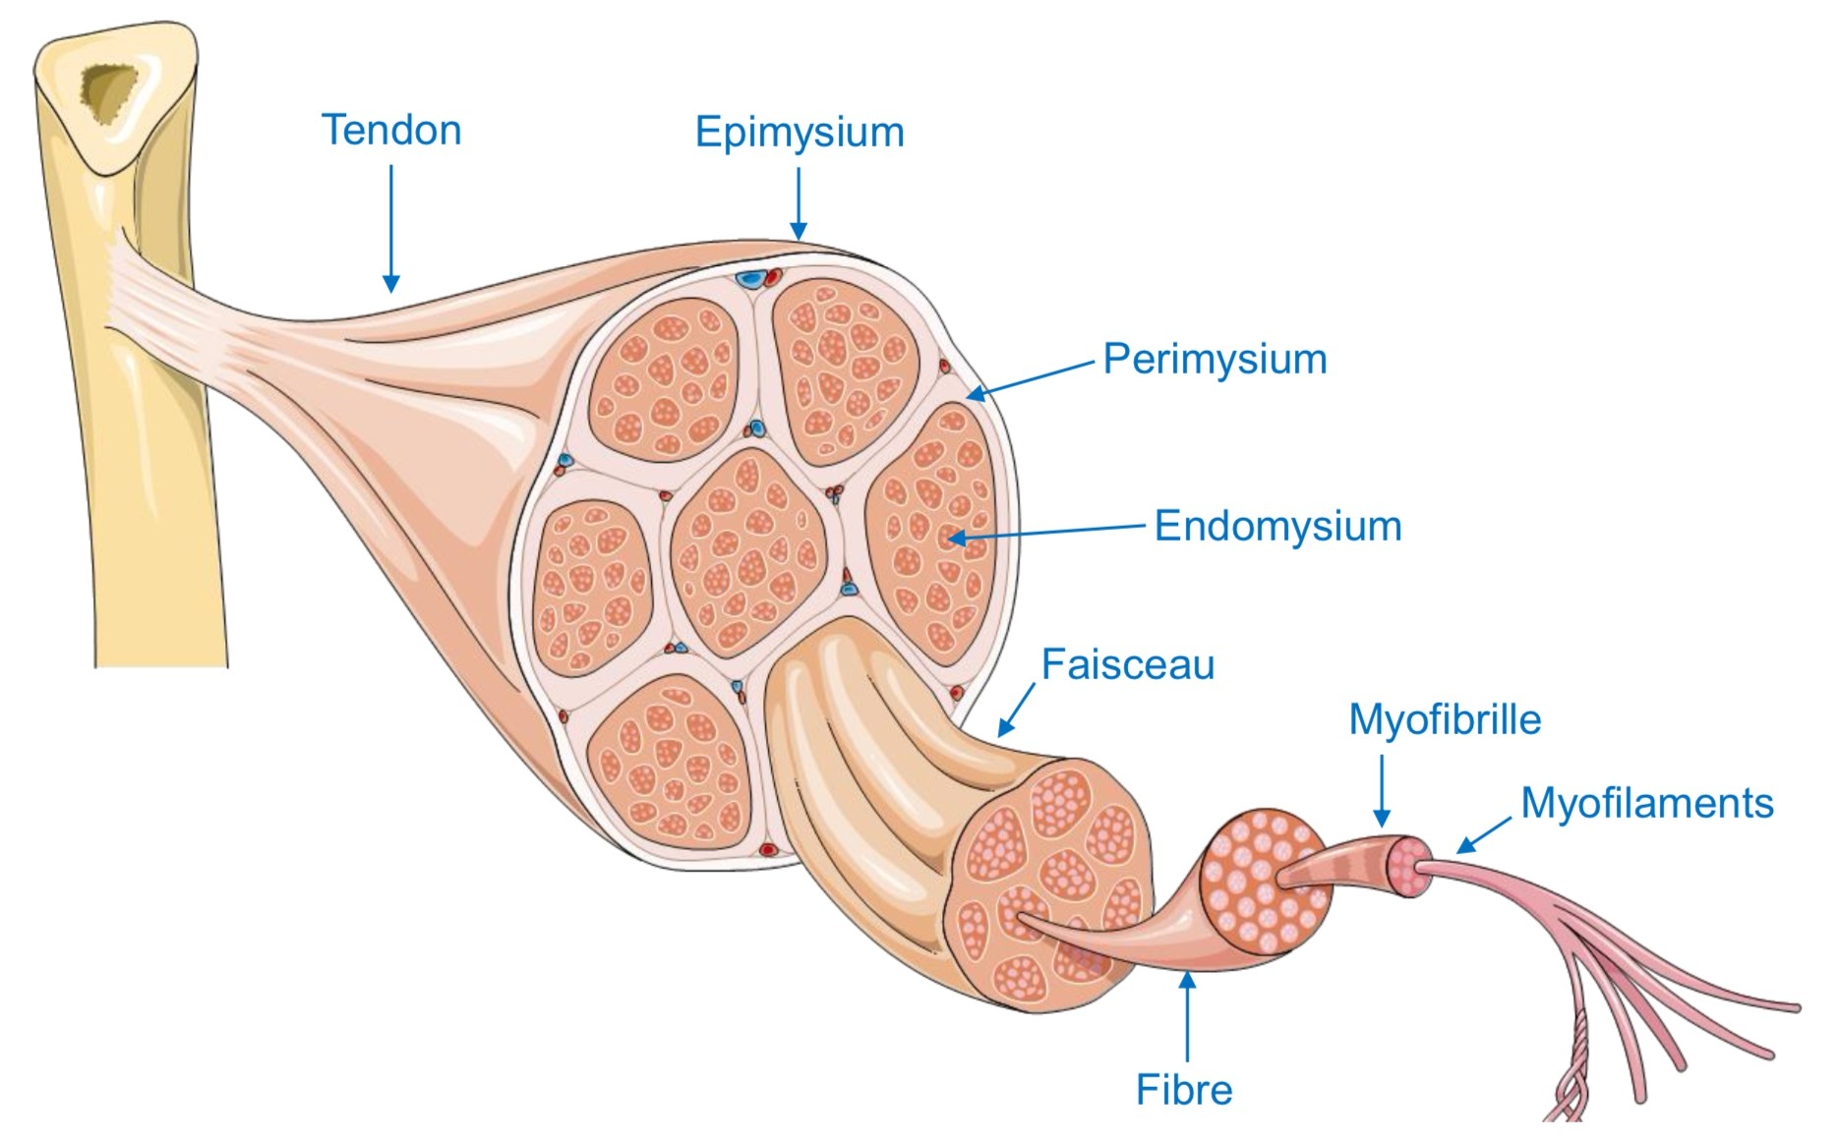
Question 17 C Item A → Le tissu osseux réticulaire ne persiste que au niveau des osselets de l’oreille et au début … Exactement ! Le tissu osseux réticulaire est un tissu provisoire dans le développement, il est composé de fibres de collagène entrecroisées et peu serrées. Il est peu minéralisé et ne persiste après la naissance qu’au niveau des osselets de l’oreille et au début de la réparation d’une fracture.
C Item B → Les os courts et plats sont constitués de tissu osseux lamellaire et de 2 couches d’os … En effet tout est vrai ! Les os courts et plats, formés de tissu osseux lamellaire, sont constitués de 2 couches d’os compact : la table interne et la table externe. Entre ces deux couches s’interpose l’os spongieux que l’on appelle diploë dans les os plats.
C Item C → Les ostéons sont constitués de lamelles osseuses, d’un capillaire et d’une fibre nerveuse Eh oui c’est tout bon ! Alors pour reprendre tout ça depuis le début, l’os compact aussi appelé haversien est composé de sous unités cylindriques appelées systèmes de Havers ou ostéons. Chacun des ces ostéons est composé de 4 à 15 lamelles osseuses disposées concentriquement autour d’un canal central dans lequel on retrouve un capillaire et un fibre nerveuse : c’est le canal de Havers.
C Item D → La moelle osseuse hématopoïétique se situe à l’intérieur des trabécules de l’os spongieux Encore un item vrai !? Mais que se passe-t-il ? En effet l’os spongieux ou non haversien est constitué de travées d’os lamellaire reliées entre elles que l’on appelle trabécules. Ces trabécules sont des cavités dans lesquelles ont retrouve la moelle osseuse hématopoïétique.
C Item E → Le périoste recouvre toute la face externe de l’os cortical à l’exception des surfaces … C’est tout bon ! En effet le périoste est un tissu de soutien, un tissu conjonctif non calcifié qui recouvre toute la face externe de l’os cortical à l’exception des surfaces des articulations. Pour rappel, il possède 2 couches : une externe fibreuse vascularisée et une interne ostéogène. Elles permettent l’apport de cellules souches mésenchymateuses qui seront à l’origine des ostéoblastes.
Réponses vraies : A, B, C, D et E
Question 18
- Item A → Le muscle est entouré par un périmysium, et est constitué de faisceaux musculaires
Pas loin ! Le muscle est entouré par un épimysium, et non un périmysium. Dans l’ordre, l’épimysium entoure le muscle, le périmysium entoure les faisceaux et l’endomysium entoure les fibres. Je vous remets la diapo ci-dessous !
Diapo 12, Tissu Musculaire 1, Pr Cognat
- Item B → Les rhabdomyocytes sont allongés, ce sont des cellules mononucléées et leur membrane …
Toujours pas ! Les rhabdomyocytes sont des cellules allongées ouais, et leur membrane plasmique (dou-blée d’une lame basale) est appelée sarcolemme c’est bon aussi, mais ce sont des cellules plurinucléées, avec plusieurs centaines de noyaux, qui sont regroupés en périphérie.
- Item C → Les myocytes de type I ont une contraction rapide pour une fonction phasique
Et non, inversion ! Les myocytes de type I ont une contraction lente pour une fonction posturale, ils ont donc beaucoup de mitochondries et utilisent la glycolyse aérobie pour tenir à long terme.
C Item D → Les myocytes de type II utilisent la glycolyse anaérobie et possèdent peu de mitochondries Yes ! Contrairement aux myocytes I comme je l’ai dit ci-dessus. Les myocytes de type II sont les cellules exerçant une contraction rapide pour une fonction phasique, ils ont donc peu de mitochondries et utilise la glycolyse ANAÉROBIE, étant donné que celle-ci est plus rapide à s’installer et est utilisée pour du court terme.
C Item E → Les sarcomères sont délimités par des stries Z elles mêmes au milieu d’une bande I Toutafé ! Les sarcomères sont délimités par deux stries Z au milieu de bandes I. Entre ces bandes se trouve la bande A, avec au centre la strie H et la ligne M. Je vous mets le schéma en dessous.

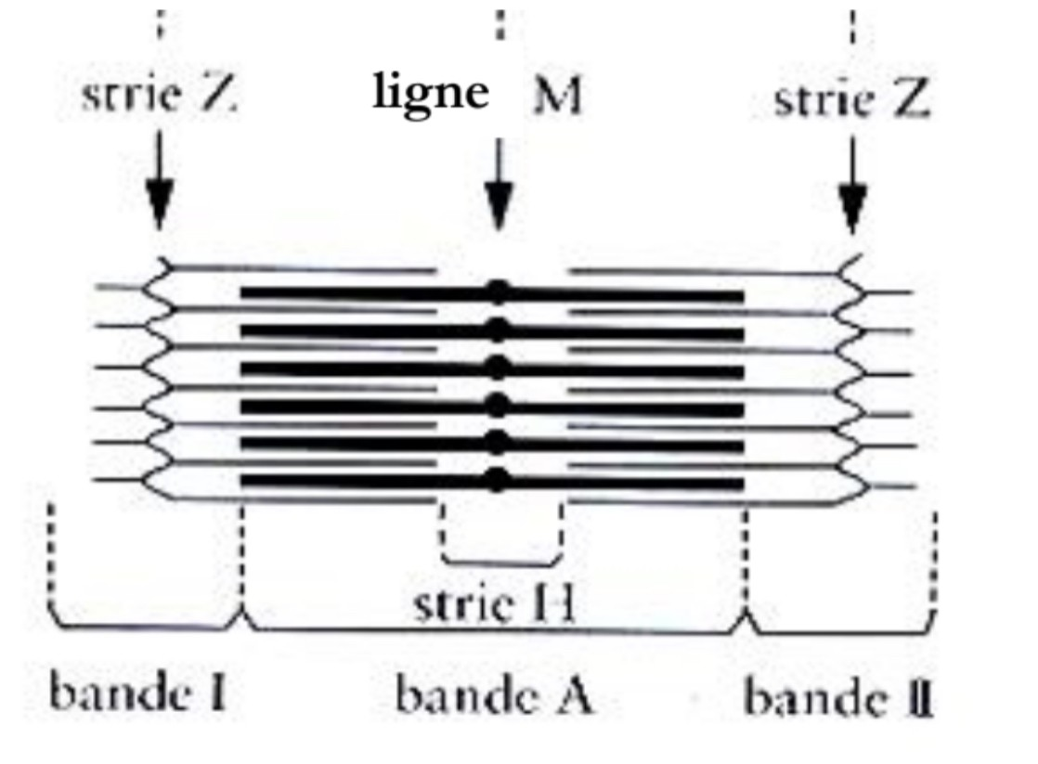
Diapo 21, Tissu Musculaire 1, Pr Cognat
Réponses vraies : D et E

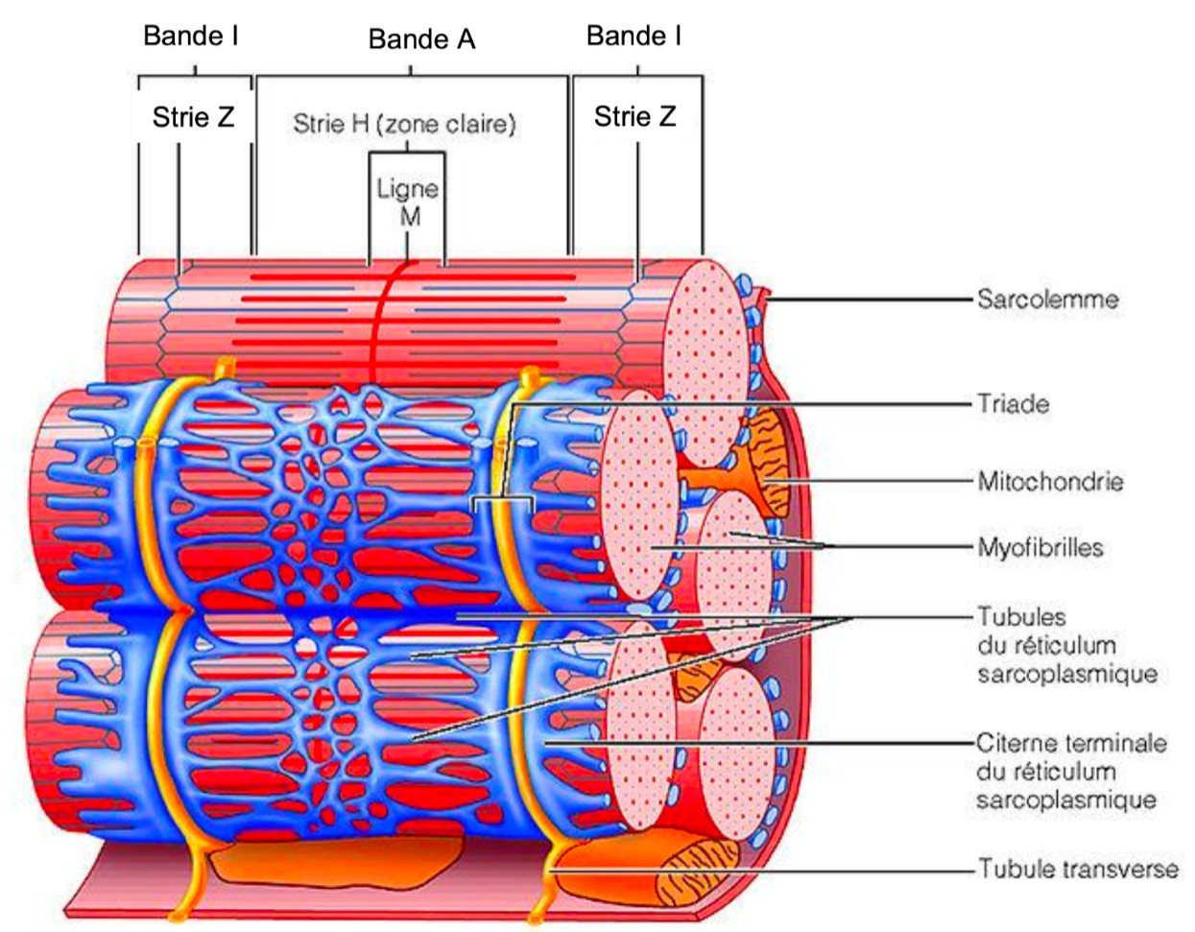
Question 19
- Item C → La légende C correspond à une citerne terminale du réticulum sarcoplasmique
Il est entouré de deux citernes terminales, il appartient à la triade, c’est le seul, l’unique système T (aussi appelé tubule transverse), on voit aussi sur le schéma que ça naît de la membrane plasmique, donc c’est encore plus vrai
- Item D → La légende D correspond au sarcoplasme
Voilà le piège de vocabulaire. Le sarcoplasme correspond au cytoplasme de la cellule, le sarcolemme correspond à la membrane plasmique (et la lame basale par dessus) de la cellule.
C Item E → La légende E correspond à la ligne M
Exactement, la ligne M correspond à un épaississement des filaments épais pile au milieu, elle est donc pile au milieu de la bande A.
Voilà le schéma complet avec toutes les légendes :
Diapo 27, Tissu Musculaire 1, Pr Cognat
Réponses vraies : A et E
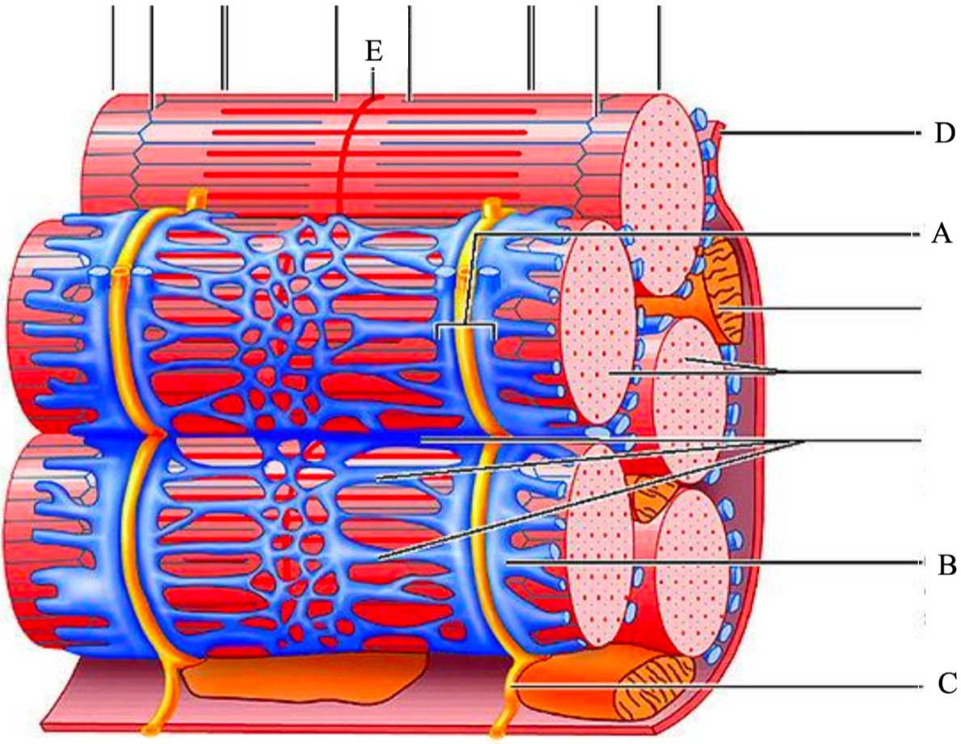
Concernant ce schéma d’un rhabdomyocyte, laquelle (lesquelles) des propositions suivantes est (sont) exacte(s) ?

B. La légende B correspond à un tubule longitudinal du réticulum sarcoplasmique
A. La légende A correspond à une triade
C. La légende C correspond à une citerne terminale du réticulum sarcoplasmique
D. La légende D correspond au sarcoplasme
Question 20
Concernant les muscles lisses vus au microscope électronique, laquelle (lesquelles) des propositions suivantes est (sont) exacte(s) ?
- Leur membrane plasmique présente de nombreuses invaginations
- Les cônes sarcoplasmiques contiennent du Golgi, du réticulum granulaire et des mi-tochondries
- Le sarcoplasme myofilamentaire est rempli de myofilaments mais pas hautement or-ganisés
- On y retrouve un filament épais pour douze filaments fins
- Les corps denses contiennent de l’α-actinine

E. La légende E correspond à la ligne M

C Item A → La légende A correspond à une triade
Question 19
C’est exactement ça, on est bien dans un rhabdomyocyte donc c’est bien une triade, on le voit par l’enchaînement citerne terminale, système T et citerne terminale once again. Petit rappel : les triades se trouvent entre la bande A et la bande I.
- Item B → La légende B correspond à un tubule longitudinal du réticulum sarcoplasmique
Même si on a oublié son cours, on peut le deviner, la façon dont cette partie du réticulum sarcoplas-
mique est disposée n’est pas longitudinale, donc on met directement faux. On voit aussi que cette structure appartient à une triade, donc c’est une citerne terminale.
C Item A → Leur membrane plasmique présente de nombreuses invaginations
Question 20
On dit aussi que ces invaginations forment des structures semblables à des vésicules d’endocytose. On les nomme aussi les cavéoles.
C Item B → Les cônes sarcoplasmiques contiennent du Golgi, du réticulum granulaire et des … Tout bon, les cônes sarcoplasmiques correspondes aux extrémités du muscle lisse, c’est la partie du sarcoplasme non myofilamentaire où on y retrouve effectivement les organites nécessaires à la

C Item E → Dans le cytosquelette exosarcomérque, les filaments intermédiaires des cardiomyocytes …
Exactement ! Continue comme ça, ne lâche rien !
Réponses vraies : B et E

Question 22
cellule (on peut retenir que les extrémités de la cellule ressemblent à des cônes pour être sûr de leur localisation).
C Item C → Le sarcoplasme myofilamentaire est rempli de myofilaments mais pas hautement organisés Tout pile, contrairement aux rhabdomyocytes, les léiomyocytes n’ont pas d’organisation très stricte, rappelez-vous que les éléments contractiles d’une cellule (corps dense + filaments) n’ont pas forcément de rapports entre eux. Et évidemment que le sarcoplasme myofilamentaire est rempli de myofilaments.
C Item D → On y retrouve un filament épais pour douze filaments fins
Exactement, un filament épais de myosine central entouré de douze filaments fins d’actine reliés au corps dense.
C Item E → Les corps denses contiennent de l’α-actinine
L’α-actinine, que ce soit dans les rhabdomyocytes ou dans les léiomyocytes, sert à fixer l’actine. On en retrouve donc dans le corps dense (qui fixe l’actine) et dans les stries Z pour les rhabdomyocytes.
Réponses vraies : A, B, C, D et E
Concernant les neurones, laquelle (lesquelles) des propositions suivantes est (sont) exacte(s) ?
- Les neurones matures ont une courte durée de vie
B. Un axone peut atteindre jusqu’à 1m20 de longueur
C. Les synapses électriques représente la quasi-totalité des synapses chez l’homme
D. Les interneurones sont des petites cellules à prolongements courts
E. Les neurones de Golgi type I ont des axones courts, rectilignes et recouvert de myéline

Question 21
Question 22
- Item A → Les neurones matures ont une courte durée de vie
Attention à ne pas lire trop vite les items ! Les neurones matures ont une longue durée de vie, n’oublie pas que les neurones ne se divisent pas donc ce serait problématique si leur durée de vie était courte.
C Item B → Un axone peut atteindre jusqu’à 1m20 de longueur
Et oui ! Aussi surprenant que ça puisse l’être, la longueur d’un axone peut aller jusqu’à 1m20.
- Item C → Les synapses électriques représente la quasi-totalité des synapses chez l’homme
Piège ! La quasi-totalité des synapses chez l’homme est de type chimique.
C Item D → Les interneurones sont des petites cellules à prolongements courts
Exactement ! Tout est parfait, continue comme ça !
- Item E → Les neurones de Golgi type I ont des axones courts, rectilignes et recouvert de myéline Et non ! Les neurones de Golgi type I ont en effet des axones rectilignes recouvert de myéline mais les axones sont LONGS et non courts. Attention à bien lire les items !
Réponses vraies : B et D
Concernant les cytosquelettes du cardiomyocyte, laquelle (lesquelles) des propositions sui-vantes est (sont) exacte(s) ?
A. Il existe quatre cytosquelettes différents du cardiomyocyte
B. Le cytosquelette endosarcomérique contient des filaments épais qui sont reliés à la titine
- Dans le cytosquelette sous-sarcolemmique, les complexes spectrine/ankyrine fixent les filaments de vinculine sur le sarcolemme
- Les filaments fins du cytosquelette endosarcomérique sont liés à la nébuline
E. Dans le cytosquelette exosarcomérque, les filaments intermédiaires des cardiomyo-cytes sont faits de desmine

Question 23
Question 21
- Item A → Il existe quatre cytosquelettes différents du cardiomyocyte
Et non ! Il en existe seulement 3 : endosarcomérique, exosarcomérique et sous-sarcolemmique.
C Item B → Le cytosquelette endosarcomérique contient des filaments épais qui sont reliés à la titine Tout à fait ! Et les filaments fins sont reliés à la nébulette qu’il ne faut pas confondre avec la nébuline des rhabdomyocytes !
- Item C → Dans le cytosquelette sous-sarcolemmique, les complexes spectrine/ankyrine fixent les …
Non ! C’est presque ça, en réalité ces complexes fixent les filaments de DESMINE sur le sarcolemme.
- Item D → Les filaments fins du cytosquelette endosarcomérique sont liés à la nébuline
Et non ! Le piège est méchant je l’admet mais comme ça tu ne referas plus l’erreur ! Les filaments fins sont liés à la nébuLETTE, attention à bien lire les items !
Concernant les cellules gliales, laquelle (lesquelles) des propositions suivantes est (sont)
exacte(s) ?

  - 20 à 50% des cellules gliales sont dans la substance blanche
  - Les cellules de Schwann se trouvent dans la glie centrale
  - Les cellules gliales sont 100 fois plus nombreuses que les neurones
  - Les astrocytes ont un noyau rond avec de nombreuses irrégularités
E. Les astrocytes fibreux sont surtout dans la substance blanche


C Item C → Les cellules de Purkinje font partie des plus gros neurones du système nerveux
Et oui Jamy ! Pour mémoriser plus facilement, dites vous que c’est un fun fact et d’un coup ça reste en tête parce que ça parait plus intéressant (perso ça m’aidait lol). Ils ont aussi une forme en poire.
C Item D → Au niveau de la barrière hémato-encéphalique, seules les petites molécules et les … Oui, la barrière hémato-encéphalique représente un filtre extrêmement sélectif donc seules les petites molécules et les molécules liposolubles traversent la barrière des cellules endothéliales !
C Item E → L’épaisseur de la myéline augmente avec la vitesse de conduction de l’axone
Tout est bon ! D’ailleurs, la vitesse de conduction va de 15 à 100 m/s en fonction de l’épaisseur de la myéline .
Réponses vraies : B, C, D et E

Question 24
Question 23
- Item A → 20 à 50% des cellules gliales sont dans la substance blanche
Attention double piège ! 20 à 50% des MICROGLIES se trouvent dans la substance GRISE et non la substance blanche.
- Item B → Les cellules de Schwann se trouvent dans la glie centrale
Piège ! Les cellules de Schwann sont dans la glie PÉRIPHÉRIQUE et non centrale. On n’oublie pas les cellules satellites qui sont dans la glie périphérique aussi.
- Item C → Les cellules gliales sont 100 fois plus nombreuses que les neurones
Attention à bien lire les items ! Les cellules gliales sont 10 fois plus nombreuses que les neurones.
- Item D → Les astrocytes ont un noyau rond avec de nombreuses irrégularités
Toujours pas ! Le noyau des astrocytes est ovale ou légèrement irrégulier.
C Item E → Les astrocytes fibreux sont surtout dans la substance blanche
Oui ! Tout à fait, les astrocytes fibreux sont en effet le plus souvent dans la substance blanche contrai-rement aux protoplasmiques qui sont surtout dans la substance grise.
Réponse vraie : E
Concernant l’organisation histologique du cervelet, laquelle (lesquelles) des propositions suivantes est (sont) exacte(s) ?
A. La substance grise se localise dans la partie interne des hémisphères cérébraux et la partie interne de la moelle
Question 25
- Item A → Après la repolarisation, il y a un retour direct au potentiel de repos
Malheureusement non, après la repolarisation, le potentiel de membrane baisse jusqu’à l’hyperpola-risation avant un retour au potentiel de repos -70mV.
- Item B → En cas de stimulation, il y a un afflux d’ions Na+ et une sortie d’ions K+ lente mais intense
L’item était bon à une exception, y a un afflux d’ion Na+ et une sortie d’ions K+ RAPIDE et intense.
- Item C → Les canaux Na+ et K+ s’ouvrent simultanément lors de la diffusion du potentiel d’action Et non, les canaux Na+ s’ouvrent d’abord pour dépolariser les sites. Après la dépolarisation, les sites de la membrane subissent une inactivation des canaux Na+ et une ouverture des canaux K+.
C Item D → La transmission de proche en proche indique que la gaine de myéline des axones et ses … Oui c’est exactement ça, c’est une conduction rapide et énergétiquement économique (le PA ne se transmet que sur l’élément excité).
C Item E → Lors de la transmission de proche en proche, à son arrivée au niveau de la terminaison …
Tout pile, c’est la finalité de la transmission du potentiel d’action par transport axonal.
Réponses vraies : D et E
Question 25
Concernant le transport axonal du potentiel d’action , laquelle (lesquelles) des propositions suivantes est (sont) exacte(s) ?
A. Après la repolarisation, il y a un retour direct au potentiel de repos
B. En cas de stimulation, il y a un afflux d’ions Na+ et une sortie d’ions K+ lente mais intense
C. Les canaux Na+ et K+ s’ouvrent simultanément lors de la diffusion du potentiel d’action
D. La transmission de proche en proche indique que la gaine de myéline des axones et ses nœuds de Ranvier permet une conduction saltatoire de l’influx
E. Lors de la transmission de proche en proche, à son arrivée au niveau de la terminaison synaptique, le potentiel d’action déclenche l’exocytose des neurotransmetteurs

- Dans la couche paucicellulaire du cortex cérébelleux, on retrouve deux types d’inter-neurones modulateurs
- Les cellules de Purkinje font partie des plus gros neurones du système nerveux
- Au niveau de la barrière hémato-encéphalique, seules les petites molécules et les molécules liposolubles traversent l’endothélium
- L’épaisseur de la myéline augmente avec la vitesse de conduction de l’axone
Question 24
- Item A → La substance grise se localise dans la partie interne des hémisphères cérébraux et la …
Non, si on reprend l’organisation : côté cerveau, la substance grise se localise dans la partie externe des hémisphères cérébraux, dans les noyaux gris centraux et dans le tronc cérébral. Puis côté moelle épinière, on la retrouve dans la partie interne (elle a une forme de papillon même hihi).
C Item B → Dans la couche paucicellulaire du cortex cérébelleux, on retrouve deux types …
Oui oui baguette, pour rappel le cortex cérébelleux comprend trois couches (couche moléculaire/pau-cicellulaire (la plus externe), couche moyenne (couche des cellules de Purkinje), couche granu-leuse/couche de cellules à grains (la plus interne). La couche moléculaire contient bel et bien deux types d’interneurones modulateurs qui sont les cellules étoilées au niveau de la partie haute (dans le ciel comme des étoiles) et les cellules en panier dans la partie basse (au sol car ce sont des paniers)
. Courage !

Question 26
Concernant le transport axonal des constituants cellulaires, laquelle (lesquelles) des pro-positions suivantes est (sont) exacte(s) ?
A. Le transport orthograde, aussi appelé transport rétrograde va du soma vers l’extrémité de l’axone et est assuré par les kinésines
B. Il existe 2 types de transport orthograde, un rapide et un lent
C. Le transport antérograde rapide fonctionne à une vitesse de 0.2 à 0.4 mm/jour est permet le renouvellement de 80% des protéines totale de l’axone
Question 27
Concernant la traversé du col utérin , laquelle (lesquelles) des propositions suivantes est (sont) exacte(s) ?
- Les spermatozoïdes éjaculés sont fécondant
- Quelques millions de spermatozoïdes vont remonter les voies génitales puis quelques milliers se retrouve au site de fécondation

C. La glaire permet de retenir les spermatozoïdes atypiques ou peu mobiles
- Le site de fécondation est au ¼ externe de l’ampoule tubaire
Question 27
- Item A → Les spermatozoïdes éjaculés sont fécondant
C’est faux ! Les spermatozoïdes doivent d’abord subir la capacitation pour féconder l’ovule.
- Item B → Quelques millions de spermatozoïdes vont remonter les voies génitales puis quelques … Les calculs sont pas bons Kevin ! Il y a un souci d’échelle ici, en effet c’est plutôt quelques milliers qui remontent les voies génitales et une centaines qui se retrouve au site de fécondation !
C Item C → La glaire permet de retenir les spermatozoïdes atypiques ou peu mobiles
Yes ! La glaire est le 1er obstacle naturel de sélection des spermatozoïdes.
- Item D → Le site de fécondation est au ¼ externe de l’ampoule tubaire
C’est pas bon ! Plus sérieusement, c’est plutôt 1/3 externe de l’ampoule tubaire où se trouve le site de fécondation.
C Item E → Les spermatozoïdes aptes vont être retenus dans les cryptes glandulaires formées au … Exactement ! Cet item est trop satisfaisant tout est vrai ! En résumé, vos spermatozoïdes vont d’abord être filtrés par le glaire qui permettra d’éliminer ceux défaillants, puis les spermatozoïdes gagnants vont être stockés entre 24h à 48h dans les cryptes glandulaires.
Réponses vraies : C et E
E. Les spermatozoïdes aptes vont être retenus dans les cryptes glandulaires formées au niveau du col
D. Le transport lent est spécifique du type d’axone
E. Le transport rétrograde est principalement utilisé pour les déchets


Question 28
Question 26
- Item A → Le transport orthograde, aussi appelé transport rétrograde va du soma vers l’extrémité …
Oula un peu louche l’item. C’était presque bon, il y avait juste un petit piège les loulous. Ici on vous parle bien du transport orthograde qui est aussi appelé transport ANTÉROGRADE et non pas rétrograde. Sinon, tout le reste est bon .
C Item B → Il existe 2 types de transport orthograde, un rapide et un lent
Yes, c’est tout bon ! En revanche, il n’existe qu’un seul type de transport rétrograde.
- Item C → Le transport antérograde rapide fonctionne à une vitesse de 0.2 à 0.4 mm/jour est … Et noooon. On a eu un petit piège d’inversion, c’est en réalité le transport antérograde lent qui est décrit ici. Le transport rapide quant à lui fonctionne à une vitesse de 200 à 400 mm/jour. Pour rappel, le transport rapide permet le déplacement de vésicules formées à partir du Golgi, et qui peuvent contenir des protéines nécessaires au renouvellement de la membrane de l’axone, des enzymes de synthèse de NT ou bien des précurseurs de NT.
C Item D → Le transport lent est spécifique du type d’axone
Toutafé, rien à ajouter .
C Item E → Le transport rétrograde est principalement utilisé pour les déchets
C’est exact ! Pour rappel : le transport rétrograde est assuré par la dynéine et va des extrémités vers le soma (rappelez vous : je sors chez le kiné → kinésine, je rentre dîner → dynéine). Il permet le transport, à une vitesse de 300nm/j, d’organites usagés, de fragments de membranes recyclés… Allez courage mes stars, donnez tout et surtout soyez fiers de vous !
Réponses vraies : B, D et E
Concernant l’interaction des membranes gamétiques, laquelle (lesquelles) des propositions suivantes est (sont) exacte(s) ?
  - L’étape de fusion des membranes gamétiques s’appelle réaction acrosomique
B. Les deux acteurs impliqués dans cette interaction sont les protéines Juno et Izumo
- La protéine Izumo est présente à la surface du spermatozoïde et est ancrée par un GPI
- À l’issue de l’interaction des membranes, le spermatozoïde est entièrement fusionné à l’ovocyte
E. Le spermatozoïde adhère à la zone microvillaire de l’ovocyte

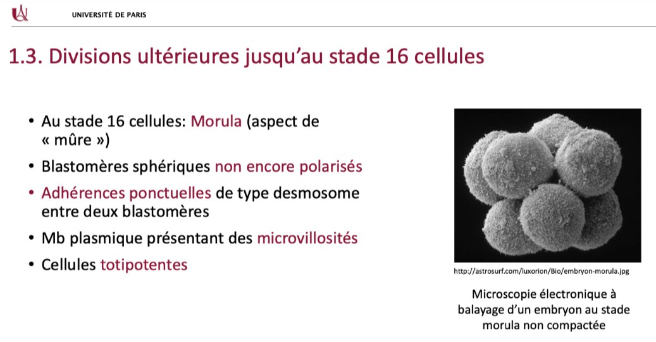
Question 28
- Item A → L’étape de fusion des membranes gamétiques s’appelle réaction acrosomique
Oula il y a méprise… La réaction acrosomique arrive juste avant, elle permet certes la fusion des membranes mais ce n’est pas la même étape !
C Item B → Les deux acteurs impliqués dans cette interaction sont les protéines Juno et Izumo
Vraiment rien d’anormal. Si vous attendiez le piège, désolée de vous décevoir.
- Item C → La protéine Izumo est présente à la surface du spermatozoïde et est ancrée par un GPI Là par contre faut s’inquiéter ! Le début est bon, Izumo est bien sur le spermato mais c’est Juno qui est lié par un GPI. Et hop, carnet d’erreurs .
- Item D → À l’issue de l’interaction des membranes, le spermatozoïde est entièrement fusionné à …
Et la membrane acrosomique interne alors ? Sans surprise, quand l’item est exclusif, on s’inquiète.
C Item E → Le spermatozoïde adhère à la zone microvillaire de l’ovocyte
C’est tout bon ! Petits pièges pas trop dégueux pour cette question courage courage
Réponses vraies : B et E
C Item D → Durant la deuxième division de segmentation, le premier blastomère se divise selon un …
C’est tout bon ! J’en profite pour vous rappeler que durant cette deuxième division de segmentation, on peut avoir une légère asynchronie dans la division des 2 blastomères, ce qui peut conduire à un embryon à 3 cellules !
- Item E → L’embryon est au stade de morula à partir de 10 cellules
Non ! Le stade de morula est atteint à partir de 16 cellules ! Je vous remets la slide du cours à laquelle l’item fait référence :
Diapo 24, Semaine 1 et 2, Pr Patrat
Réponses vraies : B et D

Question 29
Concernant la segmentation, laquelle (lesquelles) des propositions suivantes est (sont) exacte(s) ?
A. La segmentation aboutit à la formation de blastomères, qui sont des cellules polarisées et totipo-tentes

B. La première division de segmentation a lieu entre 30 et 36h après la fécondation
C. À la suite de la première division de segmentation, les clivages s’enchaînent toutes les 10h environ
Question 30
- Item A → Elle est caractérisée par l’implantation de l’embryon dans la paroi utérine
La cavitation correspond à la formation du blastocèle (grande cavité) ce qui permet l’individualisa-tion des deux lignées cellulaires : la masse cellulaire interne (futur embryon) et le trophoblaste (qui donnera les annexes embryonnaires). Elle a lieu à la fin de la première semaine de développement. L’implantation de l’embryon dans la paroi utérine se fait lors de la nidation, donc à la deuxième semaine du développement.
C Item B → Elle est permise grâce à des jonction serrées exprimées par les cellules externes
Exact, les jonctions serrées exprimées sur le pôle apical permettent la polarisation des cellules externes (Cf Biocell ), un phénomène indispensable à la cavitation.
- Item C → Elle se caractérise par une expression d’une pompe Na+/K+ ATPase par les blastomères …
C’est presque ça, mais les pompes sont exprimées par les blastomères externes !!
D. Durant la deuxième division de segmentation, le premier blastomère se divise selon un plan perpendiculaire à l’équateur, et le second le fera selon un plan passant par l’équateur
E. L’embryon est au stade de morula à partir de 10 cellules
Question 30
Concernant la cavitation, laquelle (lesquelles) des propositions suivantes est (sont) exacte(s) ?
A. Elle est caractérisée par l’implantation de l’embryon dans la paroi utérine
B. Elle est permise grâce à des jonction serrées exprimées par les cellules externes
C. Elle se caractérise par une expression d’une pompe Na+/K+ ATPase par les blastomères internes
D. Elle débute par la formation de petites lacunes intercellulaires qui fusionnent pour former le blastocèle
E. L’osmose est responsable du passage des ions Na+ à l’intérieur du blastocyste

Question 29
- Item A → La segmentation aboutit à la formation de blastomères, qui sont des cellules polarisées …
Non, n’allez pas trop vite ! En effet la segmentation aboutit à la formation de blastomères, qui sont bel et bien des cellules totipotentes (c’est-à-dire qu’elles ne sont pas encore différenciées). Cependant attention, les blastomères ne sont pas polarisés !
C Item B → La première division de segmentation a lieu entre 30 et 36h après la fécondation
C’est exactement ça ! Pour rappel, cette division s’organise selon un plan méridional (soit perpendi-culairement à l’équateur et dans l’alignement avec les 2 globules polaires).
- Item C → À la suite de la première division de segmentation, les clivages s’enchaînent toutes les …
Et non ! Après la première division de segmentation, les clivages s’enchaînent toutes les 20h environ !

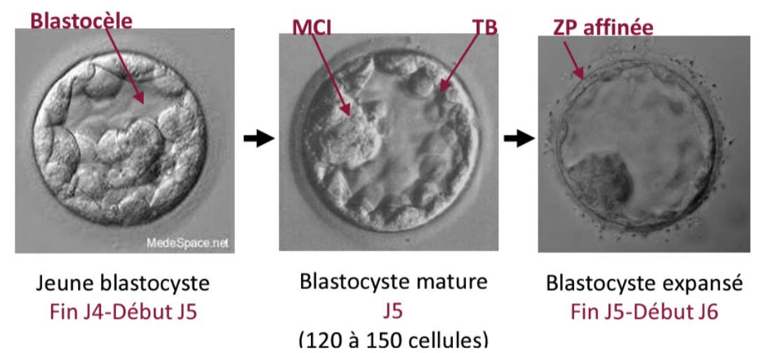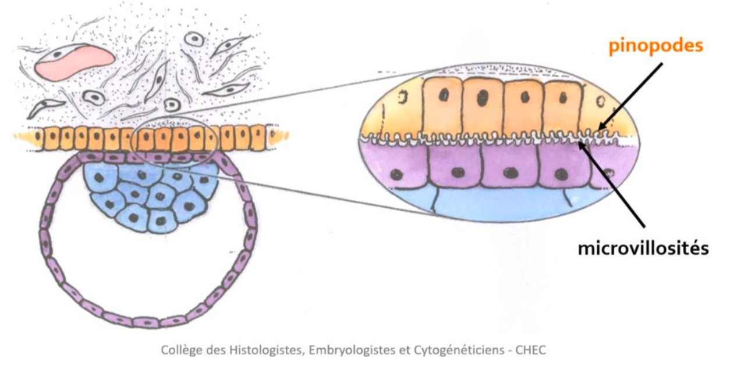
C Item D → Elle débute par la formation de petites lacunes intercellulaires qui fusionnent pour … Exactement ! On voit bien dans l’image ci-dessous que les petites lacunes fusionnent pour former une grande cavité : le blastocèle !
Diapo 38, Semaine 1 et 2, Pr Patrat

- Item E → L’osmose est responsable du passage des ions Na+ à l’intérieur du blastocyste
Alala le piège ! c’est l’eau (H₂O) qui est passé par osmose de l’extérieure vers l’intérieur, en gros l’os-mose correspond au transfert d’eau d’une solution diluée (hypotonique) vers une solution concentrée (hypertonique) au travers d’une membrane semi-perméable (vous allez le revoir en biophysique ;)). Ce n’est pas à apprendre pour l’histo mais retenez bien que l’osmose concerne l’eau en non pas les molécules. Les ions Na+ passent à l’intérieur grâce à la pompe Na+/K+ !
Réponses vraies : B et D
Diapo 58, Semaine 1 et 2, Pr Patrat
C Item D → Pour permettre l’adhésion à l’endomètre, l’embryon exprime IL-1, LIF-R, EGF-R et … C’est vrai ! Item très pointilleux alors félicitation si vous l’avez eu ! L’un exprime la molécule, l’autre son récepteur, ce qui permet le rapprochement et la liaison de l’embryon et de l’endomètre.
- Item E → Lors de l’invasion, le collagène de type V de la membrane basale de l’endomètre est … Non, désolée, piège méchant ! La membrane basale, comme vous l’avez vu en histo, est composée de collagène de type IV ! Le reste est bon. Un détail pénible je sais, mais il faut bien tout lire ! Courage les loulous, la fin de la correction approche !
Réponses vraies : C et D

Question 31
Concernant la nidation, laquelle (lesquelles) des propositions suivantes est (sont) exacte(s) ?
- La placentation est de type hémochoriale, c’est à dire qu’il y a érosion des vaisseaux maternels et remplissage des villosités choriales par du sang embryonnaire
- Le blastocyste éclos une fois la nidation terminée
C. L’embryon possède des pinopodes au niveau apical des cellules du cytotrophoblaste
D. Pour permettre l’adhésion à l’endomètre, l’embryon exprime IL-1, LIF-R, EGF-R et l’endomètre exprime IL-1R, LIF et EGF
E. Lors de l’invasion, le collagène de type V de la membrane basale de l’endomètre est digérée par les enzymes trophoblastiques
Question 32
Concernant le schéma de l’embryon en fin de 2ème semaine , laquelle (lesquelles) des pro-positions suivantes est (sont) exacte(s) ?
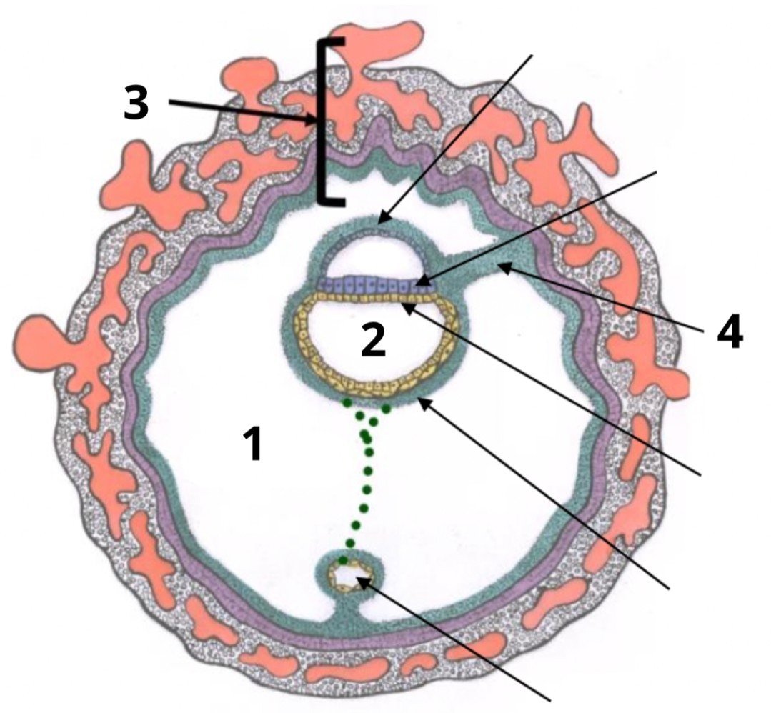

A. L’élément désigné par le chiffre 1 correspond à la cavité amniotique
Question 31
- Item A → La placentation est de type hémochoriale, c’est à dire qu’il y a érosion des vaisseaux …
Presque ! Tout est bon sauf le dernier mot ! Les villosités se remplissent de sang maternel, et oui on est au tout début du développement et notre embryon ne fabrique pas encore de sang, mais il est nourri grâce au sang maternel !
- Item B → Le blastocyste éclos une fois la nidation terminée
Non pas vraiment. La nidation correspond à l’implantation du blastocyste libre (= éclos) dans le chorion de l’endomètre.
Les étapes dans l’ordre à bien retenir sont segmentation, compaction, cavitation, éclosion, nidation.
C Item C → L’embryon possède des pinopodes au niveau apical des cellules du cytotrophoblaste Absolument ! C’était pas facile ! Les pinopodes sont des microprotusions aspirant le liquide utérin, afin de permettre le maintien de l’embryon contre l’endomètre. (Schéma diapo 58)

- L’élément désigné par le chiffre 2 correspond à la vésicule vitelline secondaire
- La structure désignée par le chiffre 3 correspond à la sphère choriale
- L’élément désigné par le chiffre 4 correspond au futur cordon ombilical
- À la fin de la 2ème semaine, l’embryon est entièrement implanté dans le chorion de l’endomètre

- Item A → L’élément désigné par le chiffre 1 correspond à la cavité amniotique
Question 32
Non non non ! Il s’agit là du cœlome externe ! Pour rappel, le cœlome externe apparaît entre le 11ème et le 14ème jour post fécondation, et il provient de la fusion des lacunes du mésenchyme extra-embryonnaire.

- Item C → La chorde, une structure entoblastique, y joue un rôle crucial
La chorde joue effectivement un rôle crucial puisqu’elle induit le développement de structures adja-centes. En revanche il s’agit d’une structure mésoblastique.
- Item D → La ligne primitive se termine par un relief épiblastique en arrière, appelé nœud de Hensen
Eh non, le nœud de Hensen se trouve an avant de la ligne primitive, aussi appelé sillon primitif.
- Item E → La plaque chordale apparaît à J20
Non, la plaque chordale fait son apparition à J18, et elle s’incorpore au toit de la vésicule vitelline.
Réponses vraies : A et B

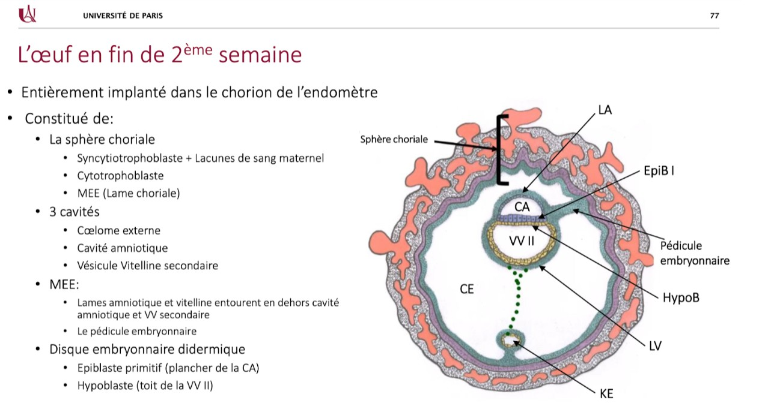
Question 34
C Item B → L’élément désigné par le chiffre 2 correspond à la vésicule vitelline secondaire
Yes, j’en profite pour vous rappeler que le toit de la vésicule vitelline secondaire correspond à l’hypo-blaste !
C Item C → La structure désignée par le chiffre 3 correspond à la sphère choriale
Toutafé ! Pour rappel, la sphère choriale est composée (du haut du schéma vers le bas) : d’abord du syncytiotrophoblaste contenant des lacunes de sang maternel, puis du cytotrophoblaste, et enfin du mésenchyme extra-embryonnaire (lame choriale).
C Item D → L’élément désigné par le chiffre 4 correspond au futur cordon ombilical
Exactement ! Le chiffre 4 désigne le pédicule embryonnaire, qui en effet donnera plus tard le futur cordon ombilical !
C Item E → À la fin de la 2ème semaine, l’embryon est entièrement implanté dans le chorion de …
Tout juste ! Voici la slide du cours qui reprend tous les éléments abordés dans cette question :
Diapo 77, Semaine 1 et 2, Pr Patrat
Réponses vraies : B, C, D et E
Concernant la formation des réseaux vasculaires et du cœur, laquelle (lesquelles) des pro-positions suivantes est (sont) exacte(s) ?
- Le réseau chorio-allantoïdien est à l’origine du réseau ombilical
- Les tubes endocardiques primitifs sont situés crânialement et latéralement à la plaque neurale
- Le réseau chorio-allantoïdien comporte des cellules angio-formatrices et des cellules sanguines

D. Les tubes endocardiques primitifs apparaissent à partir de J19
E. Certaines branches ventrales intra embryonnaires assurent la jonction avec le réseau vitellin et avec le réseau ombilical

Question 33

C Item A → Le réseau chorio-allantoïdien est à l’origine du réseau ombilical
Et oui ! C’est notre futur réseau ombilical, rien à ajouter.
Question 34

Concernant la gastrulation, laquelle (lesquelles) des propositions suivantes est (sont) exacte(s) ?
- Elle a lieu pendant la troisième semaine de développement
- C’est le passage d’un embryon didermique à un embryon à trois feuillets
- La chorde, une structure entoblastique, y joue un rôle crucial
- La ligne primitive se termine par un relief épiblastique en arrière, appelé nœud de Hensen
- La plaque chordale apparaît à J20
Question 33
C Item A → Elle a lieu pendant la troisième semaine de développement
Tout pile ! C’est l’un des principaux événements de la troisième semaine du développement, tout comme la neurulation par exemple.
C Item B → C’est le passage d’un embryon didermique à un embryon à trois feuillets
Exact ! On passe de l’embryon didermique avec épiblaste et hypoblaste au tridermique avec ectoblaste, mésoblaste, entoblaste.
C Item B → Les tubes endocardiques primitifs sont situés crânialement et latéralement à la plaque …
Oui, et j’ajoute qu’ils se forment dans la splanchnopleure intra embryonnaire de l’aire cardiaque, et qu’ils sont en forme d’arc.
  - Item C → Le réseau chorio-allantoïdien comporte des cellules angio-formatrices et des cellules …
Il contient bien contient des cellules angio-formatrices, mais pas de cellules sanguines.
C Item D → Les tubes endocardiques primitifs apparaissent à partir de J19
C’est bien à partir de J19 qu’ils apparaissent, puis ils vont s’allonger et fusionner pour former le tube cardiaque.
C Item E → Certaines branches ventrales intra embryonnaires assurent la jonction avec le réseau … C’est bien ça, avec le réseau vitellin dans la partie moyenne de l’embryon et avec le réseau ombilical dans la partie caudale.
Réponses vraies : A, B, D et E

Question 35
Question 36 C Item A → Noggin et Chordin empêchent la différenciation en épiderme de l’ectoblaste sur la ligne … Exactement ! Produits par la chorde et le nœud de Hensen, Noggin et Chordin vont empêcher la fixation de BMP4 sur son récepteur et donc empêcher la différenciation en épiderme. L’ectoblaste se différencie donc par défaut en neurectoblaste.
- Item B → La plaque neurale se forme et croît grâce à l’action inductrice exercée par le mésoblaste … Non, c’est le mésoblaste axial qui donnera la plaque préchordale puis la chorde. C’est sous l’action inductrice de ces deux structures ainsi que du nœud de Hensen que se forme la plaque neurale.
- Item C → La fermeture de la gouttière neurale commence en regard des somites 2 et 3 et se … Elle commence effectivement en regard de S2-S3, mais le neuropore antérieur se ferme en premier à J24 et enfin le neuropore postérieur se ferme en dernier à J26.
C Item D → Le tube neural communique avec la cavité amniotique
Toutafé ! Ça fait partie des petits détails qui sont peut-être passés à la trappe lors de la lecture du cours mais au moins maintenant vous ne ferez plus l’erreur !
C Item E → La partie la plus caudale du tube neural est d’origine mésodermique
Effectivement, à partir de J26 la neurulation secondaire forme la partie la plus caudale du tube neural à partir de l’éminence caudale, qui est au départ une masse mésodermique.
Réponses vraies : A, D et E
Concernant la vascularisation du placenta, laquelle (lesquelles) des propositions suivantes est (sont) exacte(s) ?
- Les villosités primaires, secondaires et tertiaires apparaissent respectivement aux 16ème, 21ème et 24ème jours
B. La barrière placentaire est composée de l’endothélium capillaire, tissu conjonctif lâche, du cytotrophoblaste et du syncytiotrophoblaste
C. Au cours de la 3ème semaine se forme la coque cytotrophoblastique, qui correspond à la zone de contact avec l’endomètre
D. Durant la grossesse, la barrière placentaire mature et s’amincit, dû à la disparition progressive du syncytiotrophoblaste
E. Les villosités libres flottent dans la chambre intervilleuse et les villosités crampons sont attachées à la coque cytotrophoblastique

Question 36
Question 35
- Item A → Les villosités primaires, secondaires et tertiaires apparaissent respectivement aux 16ème, … Non ! Les villosités primaires apparaissent entre le 10 et le 13ème, les secondaires à partir du 16ème et les tertiaires à partir du 21ème jour. Pas facile toutes ces dates, courage !
C Item B → La barrière placentaire est composée de l’endothélium capillaire, tissu conjonctif lâche, … Oui ! C’est du cours pur et dur. Les items longs font peur mais ils peuvent être bons donc on les lit quand même bien jusqu’au bout pour déceler un éventuel piège !
C Item C → Au cours de la 3ème semaine se forme la coque cytotrophoblastique, qui correspond à …
Yes, c’est ça ! Elle se forme sur le pourtour du cytotrophoblaste et sert d’ancrage à l’embryon.
- Item D → Durant la grossesse, la barrière placentaire mature et s’amincit, dû à la disparition … Ohhh non ! Il est vrai que durant la grossesse la barrière placentaire persiste, subissant une maturation et un amincissement mais celui-ci est dû à une disparition du CytoTrophoblaste (CT).
C Item E → Les villosités libres flottent dans la chambre intervilleuse et les villosités crampons sont…
Oui c’est tout à fait ça, et ces deux types de villosité sont des villosités tertiaires !
Réponses vraies : B, C et E
Concernant la neurulation, laquelle (lesquelles) des propositions suivantes est (sont) exacte(s) ?
A. Noggin et Chordin empêchent la différenciation en épiderme de l’ectoblaste sur la ligne médiane
- La plaque neurale se forme et croît grâce à l’action inductrice exercée par le mésoblaste latéral
- La fermeture de la gouttière neurale commence en regard des somites 2 et 3 et se termine par la fermeture du neuropore antérieur
D. Le tube neural communique avec la cavité amniotique
E. La partie la plus caudale du tube neural est d’origine mésodermique
Question 37
Concernant ce schéma de la partie céphalique de l’embryon, laquelle (lesquelles) des pro-positions suivantes est (sont) exacte(s) ?
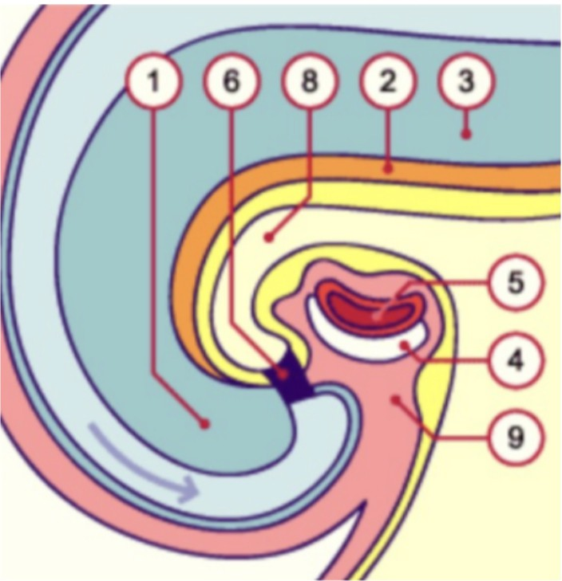
- La structure désignée par le chiffre 5 correspond au tube cardiaque
- La structure désignée par le chiffre 3 correspond au tube neural
- La structure désignée par le chiffre 2 est un tissu mésodermique
- La structure désignée par le chiffre 6 correspond à la membrane pharyngienne

E. Ce schéma représente un stade de développement antérieur à J21

- Item D → Dans la partie caudale de l’intestin primitif apparaissent les premières ébauches des …
C’est dans la partie antérieure : on aura l’ébauche de l’estomac, du foie, de l’appareil respiratoire…
- Item E → L’intestin primitif formera uniquement des structures digestives
Non, l’intestin primitif antérieur forme également l’arbre respiratoire par exemple.
Réponses vraies : B et C

Question 39
Question 37
C Item A → La structure désignée par le chiffre 5 correspond au tube cardiaque
Oui, juste en dessous on retrouve la cavité péricardique. Rappelons que le cœur primitif bat dès J21.
C Item B → La structure désignée par le chiffre 3 correspond au tube neural
Exactement.
C Item C → La structure désignée par le chiffre 2 est un tissu mésodermique
C’est la chorde, donc oui du mésoderme !
C Item D → La structure désignée par le chiffre 6 correspond à la membrane pharyngienne Également appelée membrane bucco-pharyngée, elle bascule à 180° en ventral du fait de la délimita-tion.
- Item E → Ce schéma représente un stade de développement antérieur à J21
Non, on voit que l’embryon est déjà bien recourbé du fait de la plicature longitudinale, on a la bascule à 180° de la membrane pharyngienne, la délimitation est déjà bien entamée donc on est au moins à la quatrième semaine. Ce schéma est en date de J30.
Réponses vraies : A, B, C et D
Concernant l’évolution de l’ectoderme, laquelle (lesquelles) des propositions suivantes est (sont) exacte(s) ?
- Le neuropore postérieur se ferme avant le neuropore antérieur
B. Au niveau de l’extrémité antérieure du tube neural, on observe la formation de 3 vésicules cérébrales primitives : le prosencéphale, le mésencéphale et le rhombencé-phale
C. La neurulation secondaire a lieu après la disparition de la ligne primitive et avant la fermeture du neuropore postérieur

Question 38
Question 39
- Item A → Le neuropore postérieur se ferme avant le neuropore antérieur
Inversion méchante ! Le neuropore antérieur se ferme à J24-26 et le neuropore postérieur se ferme à J26-28.
C Item B → Au niveau de l’extrémité antérieure du tube neural, on observe la formation de 3 … Tout est vrai ! C’est la manifestation d’une régionalisation antéro-postérieure , qui est mise en place grâce à des signaux morphogénétiques.
- Item C → La neurulation secondaire a lieu après la disparition de la ligne primitive et avant la … Elle a lieu APRÈS la fermeture du neuropore postérieur, à J28 environ. Un massif mésenchymateux, appelé éminence caudale, va se creuser d’une cavité et former la partie postérieure de la moelle épinière.
C Item D → Les crêtes neurales correspondent à une population de cellules qui se forment à la … Tout est bon ! Les crêtes neurales correspondent effectivement à une population de cellules se formant à la jonction du neurectoderme et de l’ectoderme de surface. Elles vont former différentes populations cellulaires comme les mélanocytes de la peau, les ganglions spinaux ou encore les glandes surrénales.
C Item E → Le rhombencéphale est une structure métamérisée
Yes ! C’est écrit mot pour mot dans votre cours, ces métamères vont de r1 à r7.
Réponses vraies : B, D et E
D. Les crêtes neurales correspondent à une population de cellules qui se forment à la jonction du neuroectoderme et de l’ectoderme de surface
E. Le rhombencéphale est une structure métamérisée
Concernant la formation de l’intestin primitif, laquelle (lesquelles) des propositions sui-vantes est (sont) exacte(s) ?
A. Du fait de la plicature latérale, l’endoderme prend une forme de tube et fusionne ventralement sur toute la longueur de l’embryon
- La régionalisation de l’intestin primitif implique les gènes de la famille Hox
- La régionalisation de l’intestin primitif implique les signaux morphogénétiques Wnt, FGF et BMP
- Dans la partie caudale de l’intestin primitif apparaissent les premières ébauches des organes
- L’intestin primitif formera uniquement des structures digestives
Question 38
- Item A → Du fait de la plicature latérale, l’endoderme prend une forme de tube et fusionne … Non, pas de fusion au niveau du cordon ombilical, qui comprend une communication avec la vésicule vitelline et avec l’allantoïde.
C Item B → La régionalisation de l’intestin primitif implique les gènes de la famille Hox
Yes, ils participent aux gradients morphogénétiques qui “divisent” notre intestin primitif en intestins antérieur/moyen/postérieur.
C Item C → La régionalisation de l’intestin primitif implique les signaux morphogénétiques Wnt, … Oui ! L’expression régionalisée de ceux-ci entraîne une évolution différentielle des trois parties de l’intestin primitif, qui auront chacune un devenir différent.

Question 40
Concernant les vésicules cérébrales, laquelle (lesquelles) des propositions suivantes est (sont) exacte(s) ?
Question 41
Concernant l’évolution des crêtes neurales, laquelle (lesquelles) des propositions suivantes est (sont) exacte(s) ?
- Elles forment les cellules pigmentaires de l’iris
- Elles forment les cellules chromaffines de la médullosurrénale

A. Le tube neural est marqué par deux flexions à concavité ventrale

B. Lors de la quatrième semaine le télencéphale naît du prosencéphale
C. Lors de la cinquième semaine le diencéphale naît du mésencéphale
D. La flexion pontique se situe entre le mésencéphale et le métencéphale

C. Elles contribuent à former les muscles peauciers et le derme du tronc
D. Elles migrent dans le système digestif pour former le système nerveux entérique et les cellules APUD sécrétrices d’hormones
E. Elles forment le système nerveux périphérique avec notamment les ganglions spinaux et les ganglions latéro-vertébraux

E. Le cervelet dérive du métencéphale

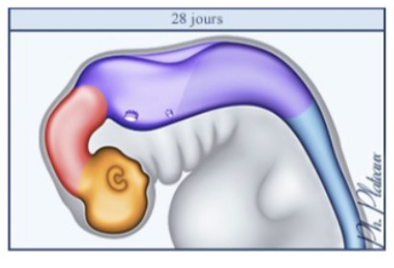
C Item A → Elles forment les cellules pigmentaires de l’iris
Question 40
C Item A → Le tube neural est marqué par deux flexions à concavité ventrale
Exactement ! C’est une phrase du cours. Il s’agit de la flexion mésencéphalique et de la flexion cervicale. On les voit bien sur ce schéma :
Diapo 35, Semaine 4, Pr Petit

- Item B → Lors de la quatrième semaine le télencéphale naît du prosencéphale
Attention au piège, ce n’est pas à la quatrième semaine mais à partir de la cinquième semaine que les vésicules secondaires apparaissent. Cependant le télencéphale naît bien du prosencéphale.
- Item C → Lors de la cinquième semaine le diencéphale naît du mésencéphale
Pareil, on vérifie bien chaque partie de la phrase avant de cocher ! Cette fois c’est la bonne semaine mais le diencéphale naît aussi du prosencéphale et non du mésencéphale qui, lui, ne donne pas de vésicule secondaire et reste mésencéphale après la 5ème semaine.
- Item D → La flexion pontique se situe entre le mésencéphale et le métencéphale
J’ai été méchant, la flexion pontique sépare le métencéphale du myélencéphale… Elle apparaît d’ailleurs au 2ème mois. C’est pas facile de différencier tous ces noms qui se ressemblent mais avec un peu d’habitude ça va le faire !
C Item E → Le cervelet dérive du métencéphale
C’est exact ! Et le myélencéphale donne le bulbe rachidien. Essayez de bien associer chaque vésicule à son évolution, ça permet de bien retenir ! Notez tout ça, ça tombe régulièrement en annale et c’est des points faciles si on connait .
Réponses vraies : A et E
Oui !
C Item B → Elles forment les cellules chromaffines de la médullosurrénale
Encore oui.
  - Item C → Elles contribuent à former les muscles peauciers et le derme du tronc
Question 41

Faux, elles forment bien les muscles peauciers de la face et le derme de la face, le reste du derme et des muscles étant principalement issu du mésoderme (dermomyotome).
C Item D → Elles migrent dans le système digestif pour former le système nerveux entérique et les … Oui ! Le système nerveux entérique correspond aux plexus ganglionnaires sympathiques et parasympa-thiques du tube digestif qui gèrent son fonctionnement. Les cellules APUD sont les cellules endocrines (→ sécrétion d’hormones) du tube digestif.
C Item E → Elles forment le système nerveux périphérique avec notamment les ganglions spinaux … Hyper important, les crêtes neurales migrent le long de la moelle épinière, se placent selon le même découpage métamérique que les somites et forment les chaînes de ganglions spinaux et sympathiques latéro-vertébraux.
Réponses vraies : A, B, D et E

Question 42
Concernant les arcs branchiaux, laquelle (lesquelles) des propositions suivantes est (sont) exacte(s) ?
- Les arcs branchiaux sont au nombre de 6 paires
B. Les arcs pharyngiens sont des excroissances qui vont former des structures de la face et du cou
C. Les arcs branchiaux sont recouverts sur leur face interne par l’ectoderme et sur leur face externe par l’endoderme
- Le centre des arcs branchiaux ne contient que des dérivés mésenchymateux et des crêtes neurales
- L’amygdale palatine et le thymus dérivent en partie respectivement de la deuxième et quatrième poche pharyngée

Question 42
- Item A → Les arcs branchiaux sont au nombre de 6 paires
Eh non, ils sont au nombre de 5 paires, numérotées de 1 à 4 + une paire numérotée 6 (la cinquième n’étant que transitoire, on ne la compte pas) mais ça fait donc : 1, 2, 3, 4, 6.
C Item B → Les arcs pharyngiens sont des excroissances qui vont former des structures de la face …
Toutafé ! C’est ce qui est écrit dans votre cours.
- Item C → Les arcs branchiaux sont recouverts sur leur face interne par l’ectoderme et sur leur … Oulala j’ai tout mélangé, c’est la face externe qui est recouverte par l’ectoderme de surface (c’est plutôt logique quand on réfléchit à la position extérieure de l’ectoderme) et la face interne qui est recouverte par de l’endoderme : l’intestin pharyngé. Entre les deux on a une couche de mésoderme.
C Item D → Le centre des arcs branchiaux ne contient que des dérivés mésenchymateux et des crêtes … Exactement ! Ce n’est pas parce qu’un item est exclusif qu’il est faux. Le centre des arcs branchiaux comprend bien uniquement ces deux éléments.
C Item E → L’amygdale palatine et le thymus dérivent en partie respectivement de la deuxième et … Item long mais vrai ! On reprend ensemble. La première poche pharyngée donne la trompe d’Eustache et une partie du tympan. La deuxième poche pharyngée donne une partie de l’amygdale palatine et les troisièmes et quatrièmes poches pharyngées donnent le thymus et la parathyroïde (c’est une glande trop cool).
Réponses vraies : B, D et E


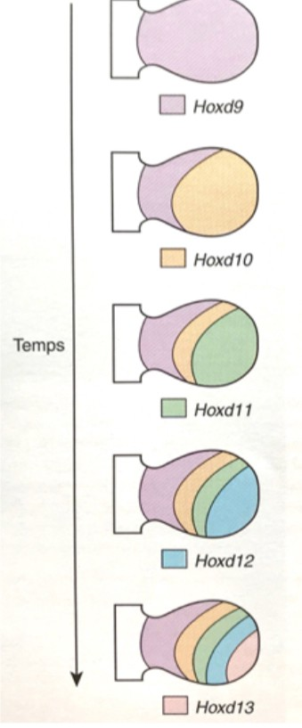
Question 43
- Item C → L’ossification des membres commence à partir de la 7ème semaine
Non 7 semaines c’est trop tôt pour commencer l’ossification . Elle commence à partir de la 12ème semaine de développement !
- Item D → L’apparition des doigts et des orteils est due à des phénomènes de prolifération … Alala le piège, l’apparition des doigts et des orteils se fait grâce aux phénomènes d’apoptose à la 7ème semaine, mais pas de prolifération cellulaire .
C Item E → La régionalisation des membres est sous contrôle des gènes Hox
Exact ! petit schéma au passage :
Diapo 70, Évolution des feuillets, Pr Petit
Réponses vraies : A et E
Concernant le développement des membres, laquelle (lesquelles) des propositions suivantes est (sont) exacte(s) ?
A. Le bourgeon de membre antérieur apparaît à J26 et le bourgeon de membre posté-rieur à J28
- Les bourgeons des membres sont uniquement formés de cellules ectodermiques
- L’ossification des membres commence à partir de la 7ème semaine
- L’apparition des doigts et des orteils est due à des phénomènes de prolifération cellulaire dans les bourgeons des membres
E. La régionalisation des membres est sous contrôle des gènes Hox
C Item A → Le bourgeon de membre antérieur apparaît à J26 et le bourgeon de membre postérieur … Exact ! Le développement des membres commence par le bourgeon de membre antérieur qui apparaît vers le 26e jour de développement, suivi du bourgeon de membre postérieur deux jours plus tard, à 28 jours.
- Item B → Les bourgeons des membres sont uniquement formés de cellules ectodermiques
Item péremptoire, vigilance max ! Les bourgeons des membres sont constitués d’un massif de cellules
mésodermiques, dérivé de la somatopleure du mésoderme de la lame latérale, et sont recouverts d’ectoderme de surface. Le mésoderme est responsable de la formation des tissus internes comme les muscles et les os.
Question 43

Question 44
Concernant l’anatomie du placenta, laquelle (lesquelles) des propositions suivantes est (sont) exacte(s) ?
- Le placenta humain est de type épithéliochorial
- Le poids du placenta augmente au fil de la grossesse tout comme l’épaisseur de la barrière placen-taire
D. Les hormones maternelles ne traversent pas la barrière
E. Les échanges placentaires ont trois fonctions : la nutrition, l’épuration et l’homéosta-sie

C. On retrouve du cytotrophoblaste extravilleux prolifératif au pied des villosités cram-pon
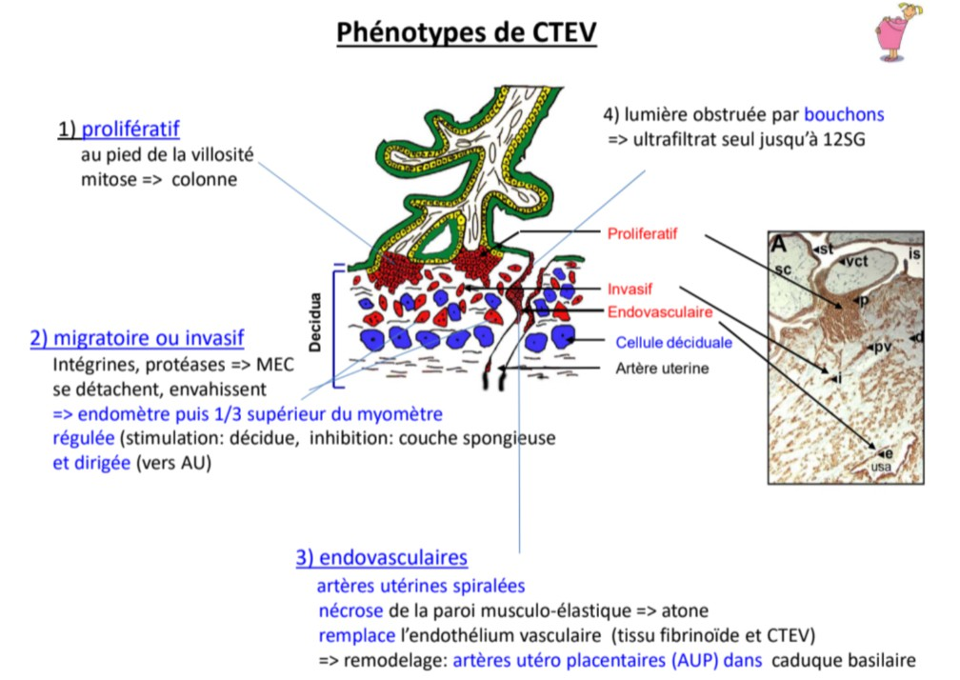
D. Le placenta comporte une plaque basale fœtale et une plaque choriale maternelle
Question 44
- Item A → Le placenta humain est de type épithéliochorial
Attention, le placenta humain est de type chorioallantoidien, hémochorial et villeux. Retenez bien ces trois caractéristiques, il s’agit d’un piège très fréquent !
- Item B → Le poids du placenta augmente au fil de la grossesse tout comme l’épaisseur de la …
Le poids du placenta augmente bien au cours de la grossesse mais l’épaisseur de la barrière DIMINUE, ce qui permet d’augmenter les échanges materno-foetaux.
C Item C → On retrouve du cytotrophoblaste extravilleux prolifératif au pied des villosités crampon C’est tout bon. On se rappelle que la villosité tertiaire est l’unité structurale et fonctionnelle du placenta. Je vous remets le schéma pour bien visualiser :
Diapo 7, Placenta et annexes, Pr Guibourdenche

- Item D → Le placenta comporte une plaque basale fœtale et une plaque choriale maternelle
C’est l’inverse ! La plaque basale est située du côté maternel alors que la plaque choriale est située du côté foetale.
C Item E → Les membranes sont constituées de l’amnios, du chorion lisse et de la décidue
C’est tout bon. Petit moyen mnémotechniques pour s’en souvenir : on retient ACD. Comme ça on a l’ordre des membranes de la couche la plus interne à la plus externe : amnios (A et la plus interne), chorion lisse (C et au milieu), décidue (D et la plus externe).
Réponses vraies : C et E
Question 45
C Item A → Le tréponème peut traverser la barrière placentaire
Oui c’est exact, le tréponème est la bactérie responsable de la syphilis. On se rappelle que les bactéries ne traversent pas (sauf tréponème), les virus traversent (sauf VIH) et certains parasites comme la toxoplasmose traversent.
C Item B → Les toxiques (drogues, alcool, fumée de tabac) traversent la barrière placentaire
Oui tout à fait. C’est pour ça, que l’alcool, le tabac et les drogues sont interdites pendant la grossesse.
- Item C → Les anticorps ne traversent jamais la barrière placentaire
Attention, il existe des anticorps qui traversent la barrière placentaire comme les IgG. Cependant, les IgM ne traversent pas la barrière.
C Item D → Les hormones maternelles ne traversent pas la barrière
Et oui, et l’inverse est vrai aussi. La seule exception est l’hormone T4L maternelle qui passe à bas bruit pour couvrir les besoins fœtaux.
C Item E → Les échanges placentaires ont trois fonctions : la nutrition, l’épuration et l’homéostasie Encore vrai ! À ce titre, le glucose, les lipides, les vitamines, l’eau ou encore les électrolytes peuvent traverser la barrière, pour assurer les besoins du fœtus.
Réponses vraies : A, B, D et E
E. Les membranes sont constituées de l’amnios, du chorion lisse et de la décidue
Question 45
Concernant la barrière placentaire, laquelle (lesquelles) des propositions suivantes est (sont) exacte(s) ?
- Le tréponème peut traverser la barrière placentaire
- Les toxiques (drogues, alcool, fumée de tabac) traversent la barrière placentaire
- Les anticorps ne traversent jamais la barrière placentaire

Cet examen blanc a été réalisé par :

Rédacteurs :
Marwa BELAHSEN (L.AS 3 Chimie), Aldo RUCINE (RMGT Chimie 24-25, DFGSM2), Alyssa BARTOUX (DFGSM2), Gabriel MARCO (L.AS 2 Sciences Biomédicales), Maïa VALENTIN (DFGSM2), Ihssène SLIMANI (L.AS 2 SIAS), Harold MISCHLER (MA 24-25, DFGSM2), Diana LIN
(L.AS 2 SIAS), Semih YAZICI (L.AS 2 Sciences Biomédicales), Annabelle GUILLON (MA 24-25, DFGSM2), Clémentine GUITEL (L1 Chimie), Gabriel DE LALOR (L.AS 2 Économie Gestion), Morjane NOUNOUHI (MA 24-25, DFGSM2), Gabriel KALDAS (MA 24-25, K1), Kamilia CHEROUALI (DFGSM2), Alycia OUNINI (DFGSM2), Lucie BOULNOIS (DFGSM2), Ihcène BENALLOU (DFGSM3), Alicia VERHELLE (DFGSM2), Arianne CAUSSE (DFGSMa2), Safa MEJAI (DFGSP2)

Relecteurs :
Morane EBELET (MA 24-25, DFGSM2), Marwa BELAHSEN (L.AS 3 Chimie), Tamina MOUHAMED (VP Tuto PASS 24-25, DFGSM2), Harold MISCHLER (MA 24-25, DFGSM2), Noémie SCHMITT (DFGSM2), Kamilia CHEROUALI (DFGSM2), Maryam HAMOUDA (L.AS 2 Sciences
Biomédicales), Gabriel MARCO (L.AS 2 Sciences Biomédicales), Alicia VERHELLE (DFGSM2), Ihcène BENALLOU (DFGSM3), Diana LIN (L.AS 2 SIAS), Gabriel KALDAS (MA 24-25, K1), Alyssa
HAMOUD (L.AS 2 Sciences Psychologiques), Arianne CAUSSE (DFGSMa2), Safa MEJAI (DFGSP2)

Convertisseurs LATEX :
Laura OUAKI (RM Histologie-Embryologie 24-25, DFGSM2) et Semih YAZICI (L.AS 2 Sciences
Biomédicales)

Un grand merci aux VP Tuto PASS :
Tamina MOUHAMED (DFGSM2) et Lisa GRILO (DFGSM2)

Et enfin un immense merci aux tuteurs et tutrices de la team Fibronec-Team Certains schémas de ce support sont issus des diapositives des enseignants d’Université Paris Cité Sous la coordination de Laura OUAKI (DFGSM2, RM Histologie-Embryologie 24-25)

Prenez votre grille en photo avant de la rendre.
Vos note et classement sont disponibles sur le site a2sup.fr. Si vous constatez une erreur, envoyez la photo de votre grille sur l’adresse grilles@a2sup.fr

forum
L’A2SUP répond à vos questions sur le forum : forum.a2sup.fr

Question de cours : Titre du cours Photo/Diapo/Figure/Paragraphe Question
Les règles du forum

Utilise la loupe (en haut à droite)
Questions exos/annales : Qxx (ex : Q03 et non Q3) Énoncé
Questions
L’A2SUP est connectée ! Pour ne rater aucune info :



A2SUP @A2SUP @A2SUP

